
Rzeszów, 30.01.2026

Zaawansowane Programowanie w Języku C++

Sprawozdanie z zajęć

Autor:
Paweł Torba 178763

Spis treści
Ćwiczenie 1 - Mechanizmy obiektowości 3
Ćwiczenie 2 - Kontenery, wskaźniki i wyrażenia lambda 14
Ćwiczenie 3 - Moduły ładowane dynamicznie w różnych systemach operacyjnych 27
Opis projektu 45

Ćwiczenie 1 - Mechanizmy obiektowości
Dokumentacja wykonania ćwiczenia
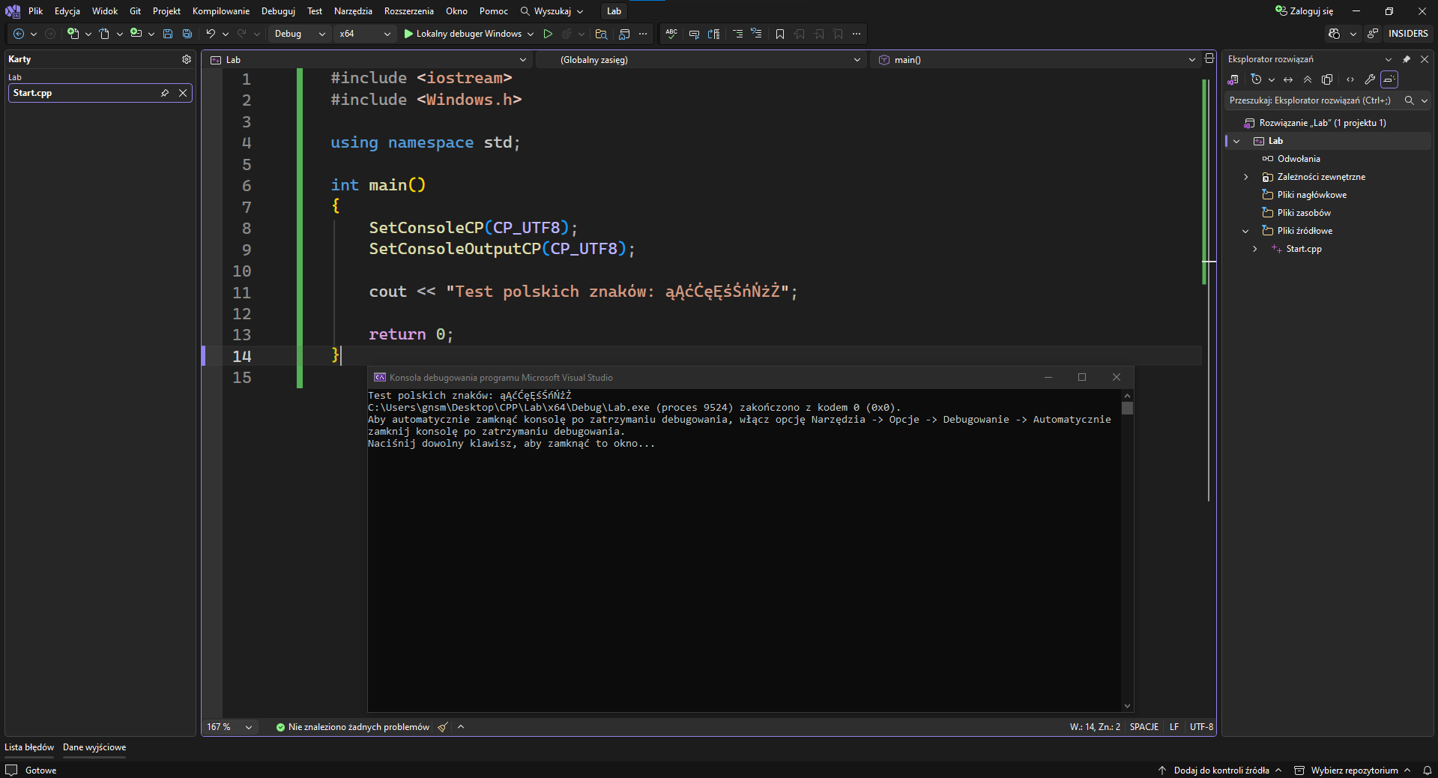
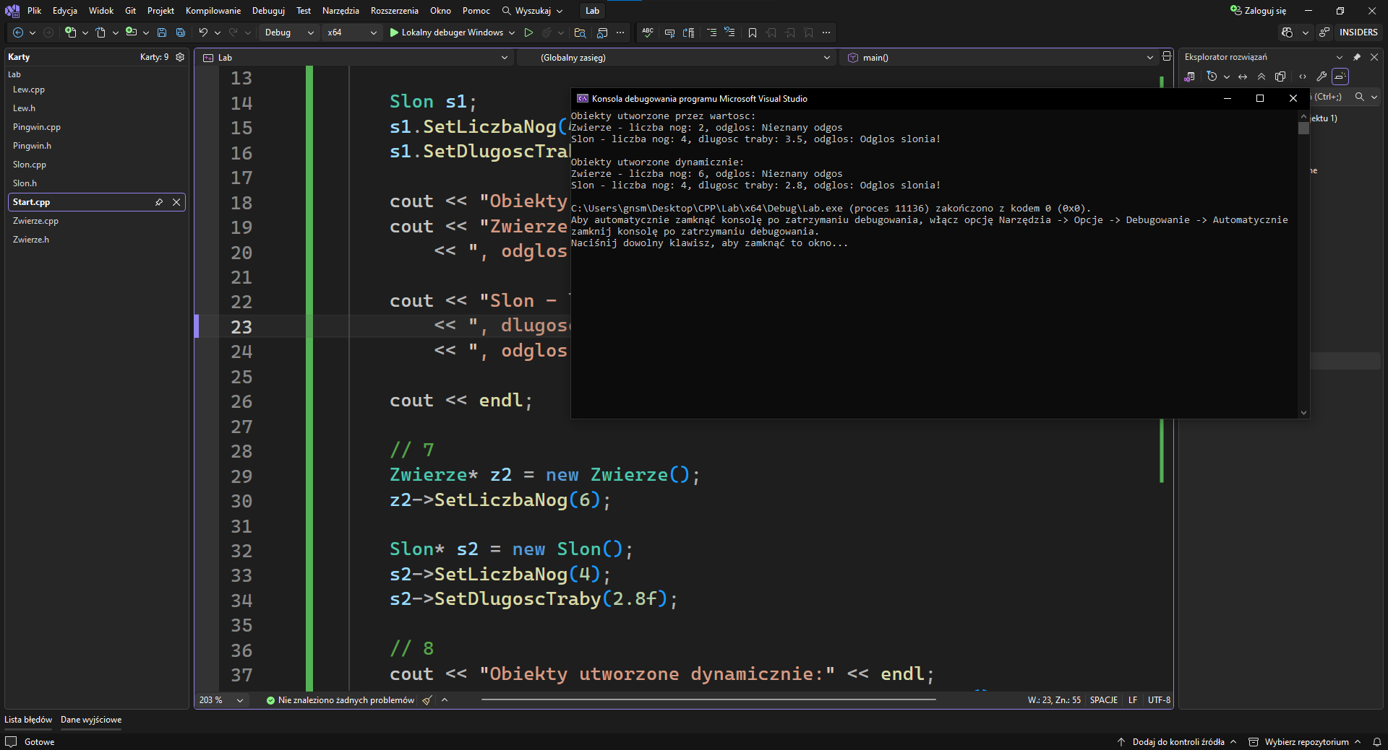
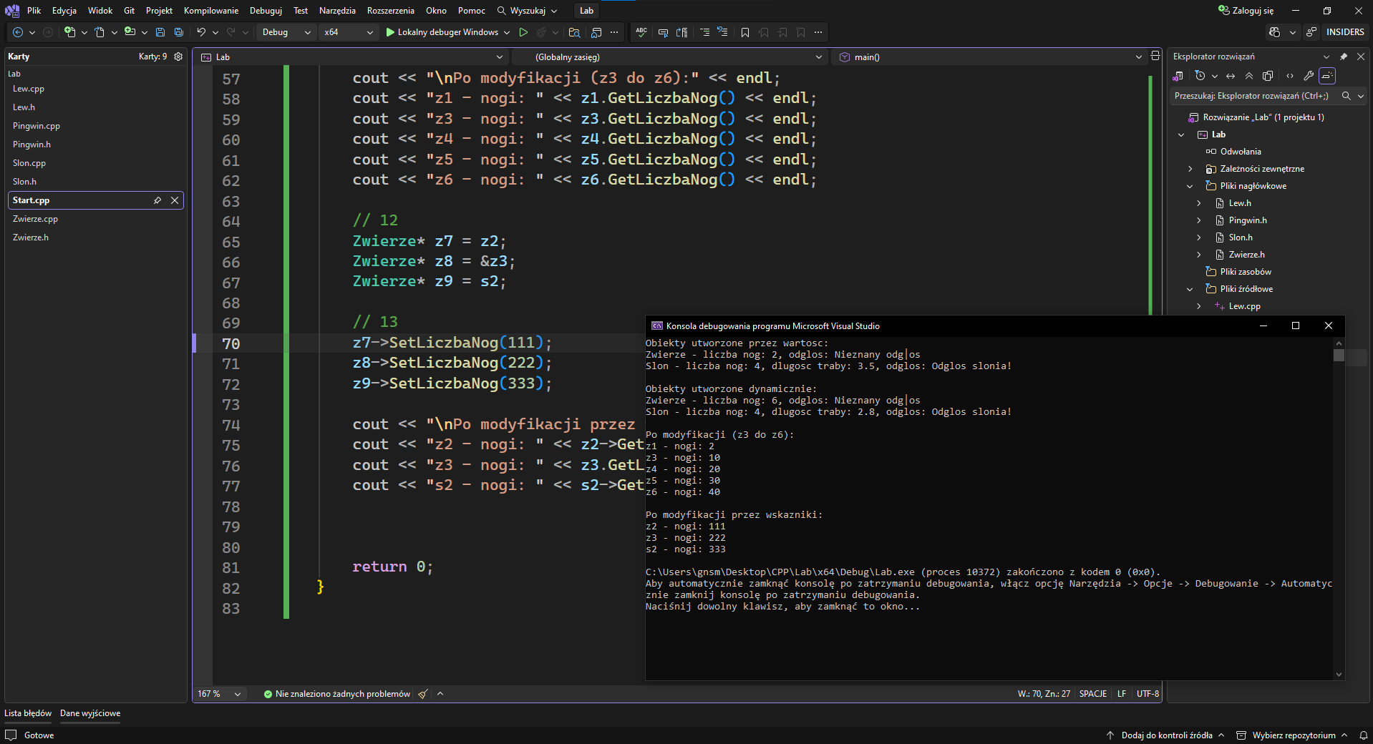
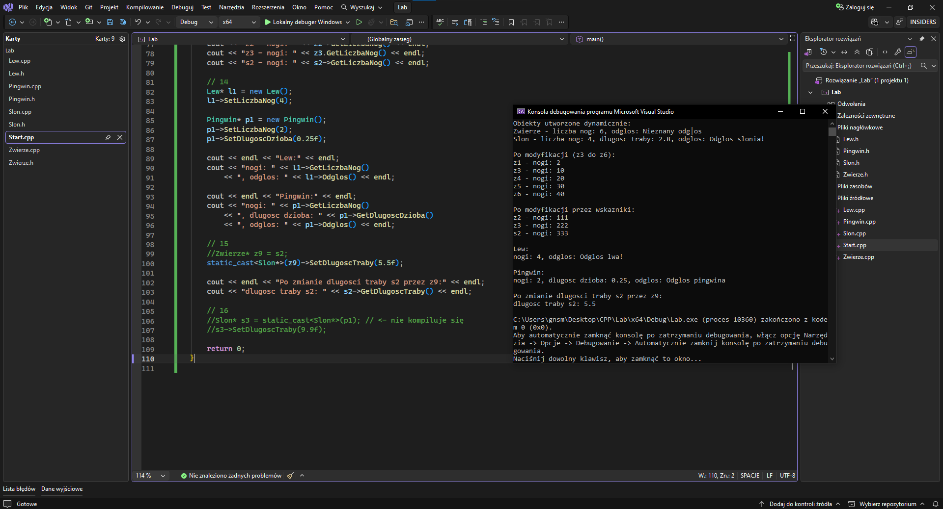
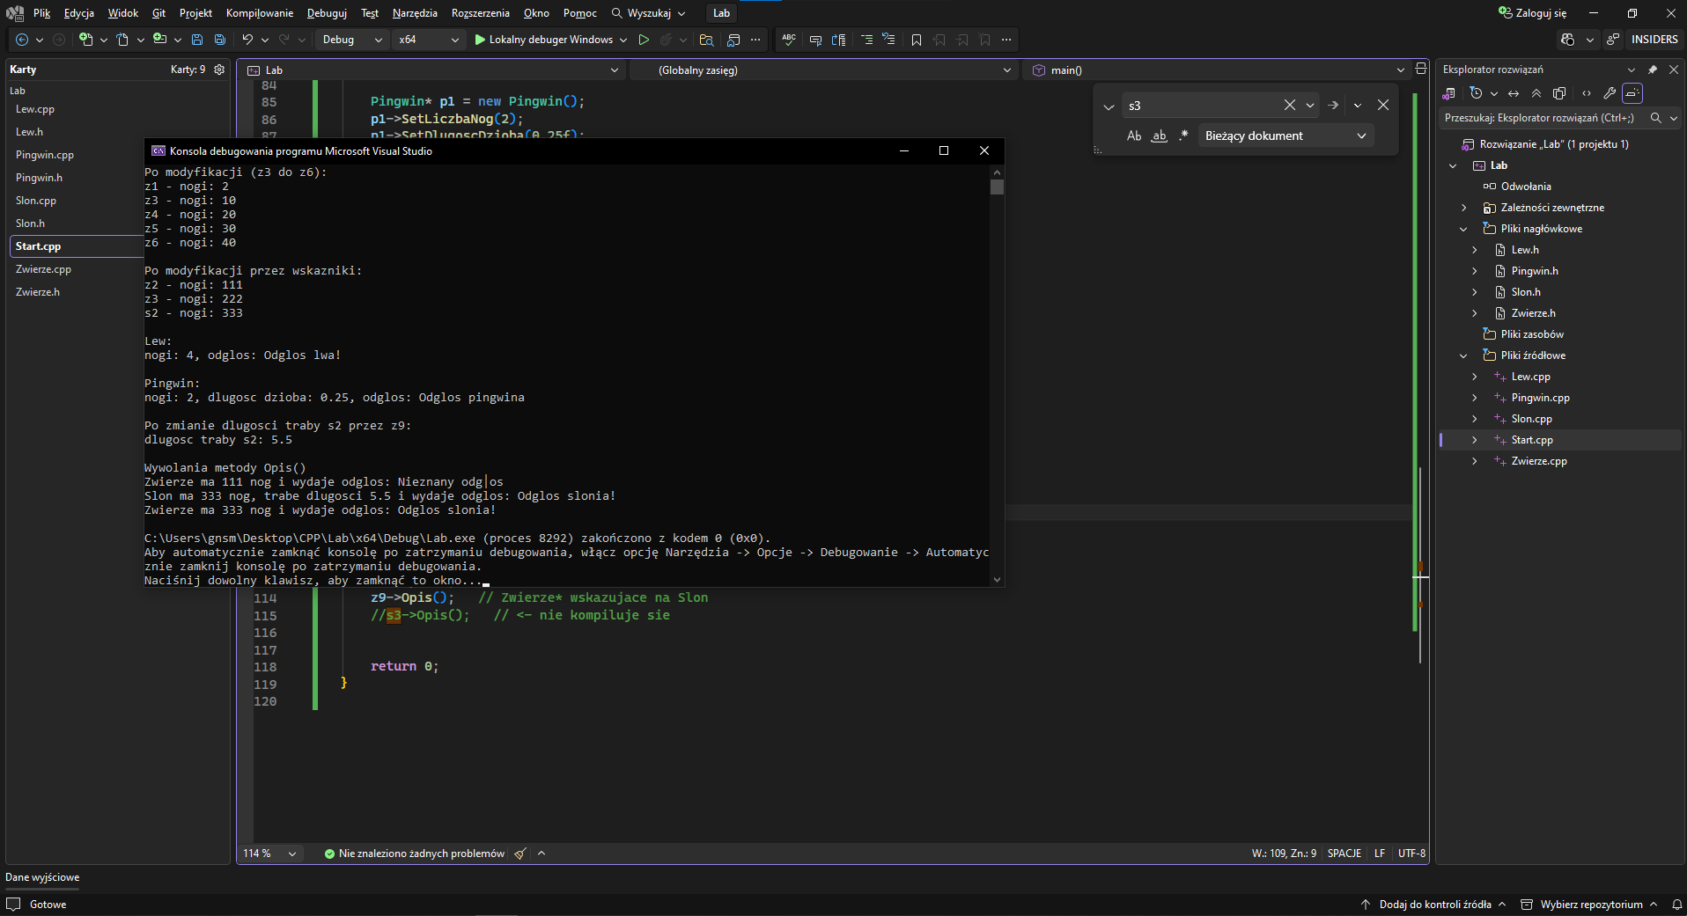
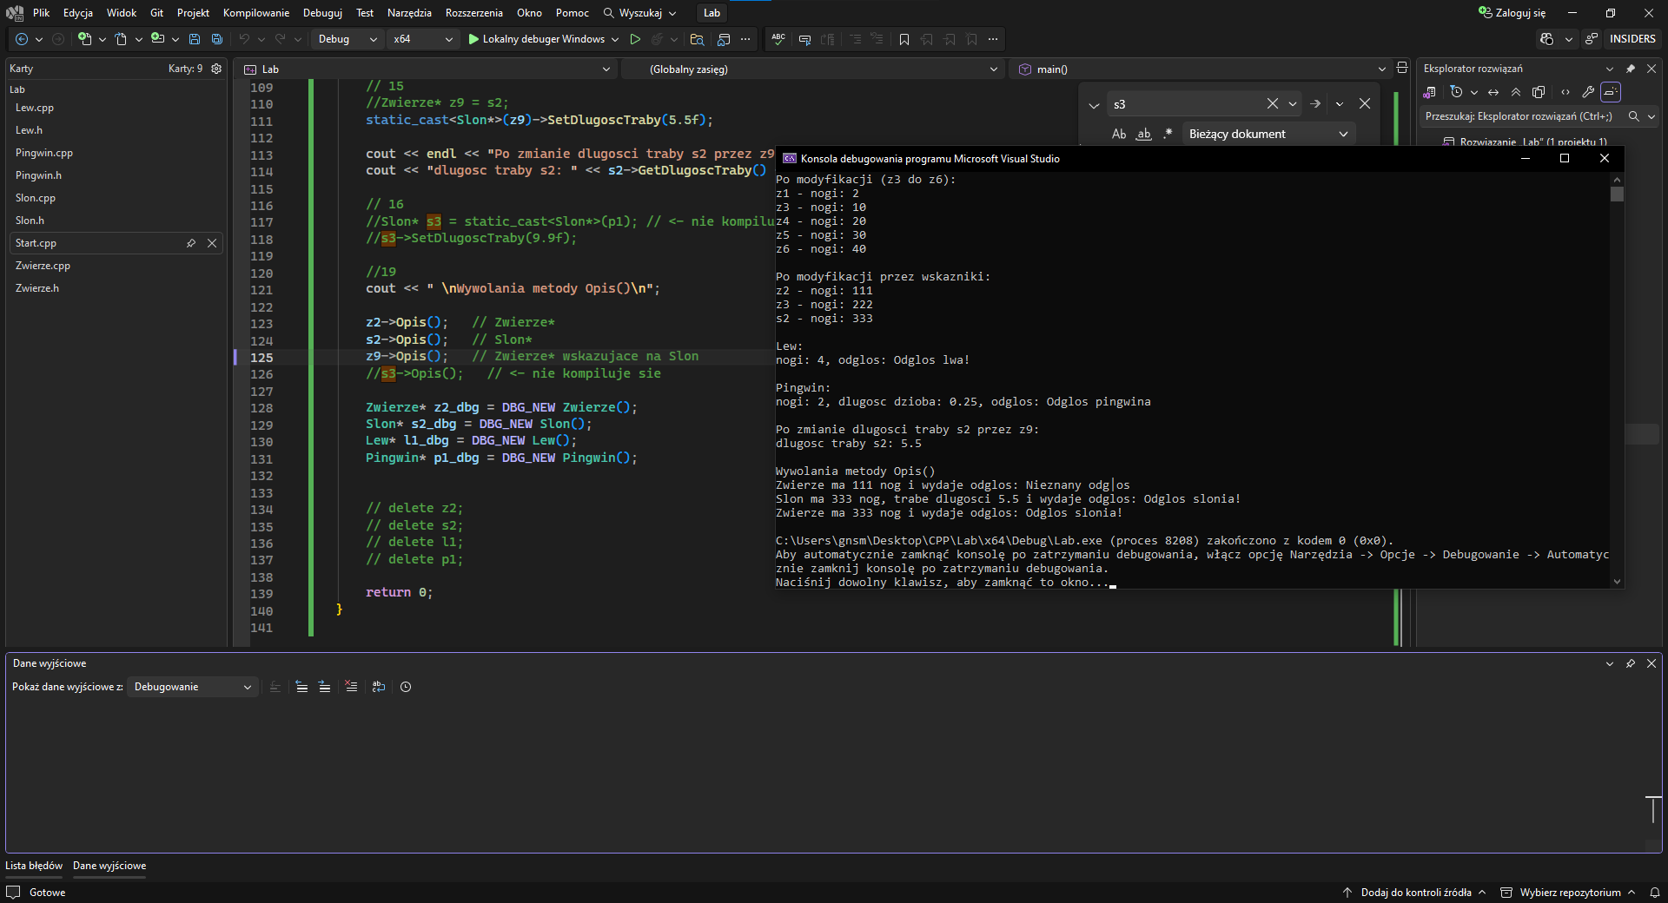

Kod wykorzystany do realizacji ćwiczenia
Listing 1. Kod pliku źródłowego „Start.cpp”
#include <iostream>
#include <Windows.h>
#include "Zwierze.h"
#include "Slon.h"
#include "Lew.h"
#include "Pingwin.h"
#define _CRTDBG_MAP_ALLOC
#include <crtdbg.h>
#include <cstdlib>

#ifdef _DEBUG
#define DBG_NEW new ( _NORMAL_BLOCK, __FILE__, __LINE__ )
#else
#define DBG_NEW new
#endif

using namespace std;

int main()
{
_CrtSetDbgFlag(_CRTDBG_ALLOC_MEM_DF | _CRTDBG_LEAK_CHECK_DF);

// 6
Zwierze z1;
z1.SetLiczbaNog(2);

Slon s1;
s1.SetLiczbaNog(4);
s1.SetDlugoscTraby(3.5f);

cout << "Obiekty utworzone przez wartosc:" << endl;
cout << "Zwierze - liczba nog: " << z1.GetLiczbaNog()
<< ", odglos: " << z1.Odglos() << endl;

cout << "Slon - liczba nog: " << s1.GetLiczbaNog()
<< ", dlugosc traby: " << s1.GetDlugoscTraby()
<< ", odglos: " << s1.Odglos() << endl;

cout << endl;

// 7
Zwierze* z2 = new Zwierze();
z2->SetLiczbaNog(6);
Slon* s2 = new Slon();
s2->SetLiczbaNog(4);
s2->SetDlugoscTraby(2.8f);

// 8
cout << "Obiekty utworzone dynamicznie:" << endl;
cout << "Zwierze - liczba nog: " << z2->GetLiczbaNog()
<< ", odglos: " << z2->Odglos() << endl;

cout << "Slon - liczba nog: " << s2->GetLiczbaNog()
<< ", dlugosc traby: " << s2->GetDlugoscTraby()
<< ", odglos: " << s2->Odglos() << endl;

// 10
Zwierze z3 = z1;
Zwierze z4(z1);
Zwierze z5{ z1 };
Zwierze z6 = s1;

// 11
z3.SetLiczbaNog(10);
z4.SetLiczbaNog(20);
z5.SetLiczbaNog(30);
z6.SetLiczbaNog(40);

cout << "\nPo modyfikacji (z3 do z6):" << endl;
cout << "z1 - nogi: " << z1.GetLiczbaNog() << endl;
cout << "z3 - nogi: " << z3.GetLiczbaNog() << endl;
cout << "z4 - nogi: " << z4.GetLiczbaNog() << endl;
cout << "z5 - nogi: " << z5.GetLiczbaNog() << endl;
cout << "z6 - nogi: " << z6.GetLiczbaNog() << endl;

// 12
Zwierze* z7 = z2;
Zwierze* z8 = &z3;
Zwierze* z9 = s2;

// 13
z7->SetLiczbaNog(111);
z8->SetLiczbaNog(222);
z9->SetLiczbaNog(333);

cout << "\nPo modyfikacji przez wskazniki:" << endl;
cout << "z2 - nogi: " << z2->GetLiczbaNog() << endl;
cout << "z3 - nogi: " << z3.GetLiczbaNog() << endl;
cout << "s2 - nogi: " << s2->GetLiczbaNog() << endl;

// 14
Lew* l1 = new Lew();
l1->SetLiczbaNog(4);

Pingwin* p1 = new Pingwin();
p1->SetLiczbaNog(2);
p1->SetDlugoscDzioba(0.25f);

cout << endl << "Lew:" << endl;
cout << "nogi: " << l1->GetLiczbaNog()
<< ", odglos: " << l1->Odglos() << endl;

cout << endl << "Pingwin:" << endl;
cout << "nogi: " << p1->GetLiczbaNog()
<< ", dlugosc dzioba: " << p1->GetDlugoscDzioba()
<< ", odglos: " << p1->Odglos() << endl;

// 15
//Zwierze* z9 = s2;
static_cast<Slon*>(z9)->SetDlugoscTraby(5.5f);

cout << endl << "Po zmianie dlugosci traby s2 przez z9:" << endl;
cout << "dlugosc traby s2: " << s2->GetDlugoscTraby() << endl;

// 16
//Slon* s3 = static_cast<Slon*>(p1); // <- nie kompiluje się
//s3->SetDlugoscTraby(9.9f);
//19
cout << " \nWywolania metody Opis()\n";

z2->Opis();
s2->Opis();
z9->Opis();
//s3->Opis(); // <- nie kompiluje sie

Zwierze* z2_dbg = DBG_NEW Zwierze();
Slon* s2_dbg = DBG_NEW Slon();
Lew* l1_dbg = DBG_NEW Lew();
Pingwin* p1_dbg = DBG_NEW Pingwin();
delete z2;
delete s2;
delete l1;
delete p1;
return 0;
}

Listing 2. Kod pliku nagłówkowego „Zwierze.h”
#pragma once
#include <string>
class Zwierze
{
protected:
int liczbaNog;
public:
Zwierze();
virtual ~Zwierze();
void SetLiczbaNog(int nLiczba);
int GetLiczbaNog() const;
virtual std::string Odglos() const;
void Opis() const;
};

Listing 3. Kod pliku źródłowego „Zwierze.cpp”
#include "Zwierze.h"
#include <iostream>
Zwierze::Zwierze() : liczbaNog(0) {}
Zwierze::~Zwierze() {}

void Zwierze::SetLiczbaNog(int nLiczba)
{
liczbaNog = nLiczba;
}
int Zwierze::GetLiczbaNog() const
{
return liczbaNog;
}
std::string Zwierze::Odglos() const
{
return "Nieznany odgłos";
}
void Zwierze::Opis() const
{
std::cout << "Zwierze ma " << liczbaNog << " nog i wydaje odglos: " << Odglos() << std::endl;
}

Listing 4. Kod pliku nagłówkowego „Slon.h”
#pragma once
#include "Zwierze.h"
class Slon : public Zwierze
{
protected:
float dlugoscTraby;
public:
Slon();
~Slon();
void SetDlugoscTraby(float nDlugosc);
float GetDlugoscTraby() const;
std::string Odglos() const override;
void Opis() const;
};

Listing 5. Kod pliku źródłowego „Slon.cpp”
#include "Slon.h"
#include <iostream>

Slon::Slon() : dlugoscTraby(0.0f) {}

Slon::~Slon() {}

void Slon::SetDlugoscTraby(float nDlugosc)
{
dlugoscTraby = nDlugosc;
}

float Slon::GetDlugoscTraby() const
{
return dlugoscTraby;
}

std::string Slon::Odglos() const
{
return "Odglos slonia!";
}

void Slon::Opis() const
{
std::cout << "Slon ma " << liczbaNog
<< " nog, trabe dlugosci "
<< dlugoscTraby
<< " i wydaje odglos: "
<< Odglos() << std::endl;
}

Listing 6. Kod pliku nagłówkowego „Pingwin.h”
#pragma once
#include "Zwierze.h"
class Pingwin : public Zwierze
{
protected:
float dlugoscDzioba;
public:
Pingwin();
~Pingwin();
void SetDlugoscDzioba(float nDlugosc);
float GetDlugoscDzioba() const;
std::string Odglos() const override;
};

Listing 7. Kod pliku źródłowego „Pingwin.cpp”
#include "Pingwin.h"
Pingwin::Pingwin() : dlugoscDzioba(0.0f) {}
Pingwin::~Pingwin() {}
void Pingwin::SetDlugoscDzioba(float nDlugosc)
{
dlugoscDzioba = nDlugosc;
}
float Pingwin::GetDlugoscDzioba() const
{
return dlugoscDzioba;
}
std::string Pingwin::Odglos() const
{
return "Odglos pingwina";
}

Listing 8. Kod pliku nagłówkowego „Lew.h”
#pragma once
#include "Zwierze.h"
class Lew : public Zwierze
{
public:
Lew();
~Lew();
std::string Odglos() const override;
bool Pozywienie(Zwierze* zw);
};

Listing 9. Kod pliku źródłowego „Lew.cpp”
#include "Lew.h"
Lew::Lew() {}
Lew::~Lew() {}
std::string Lew::Odglos() const
{
return "Odglos lwa!";
}
bool Lew::Pozywienie(Zwierze* zw)
{ return zw != nullptr; }

Ćwiczenie 2 - Kontenery, wskaźniki i wyrażenia lambda
Dokumentacja wykonania ćwiczenia
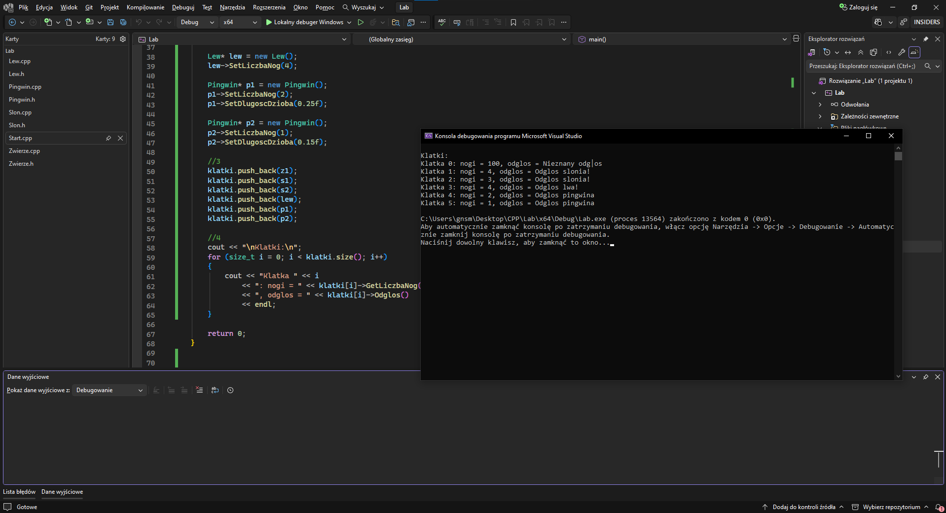
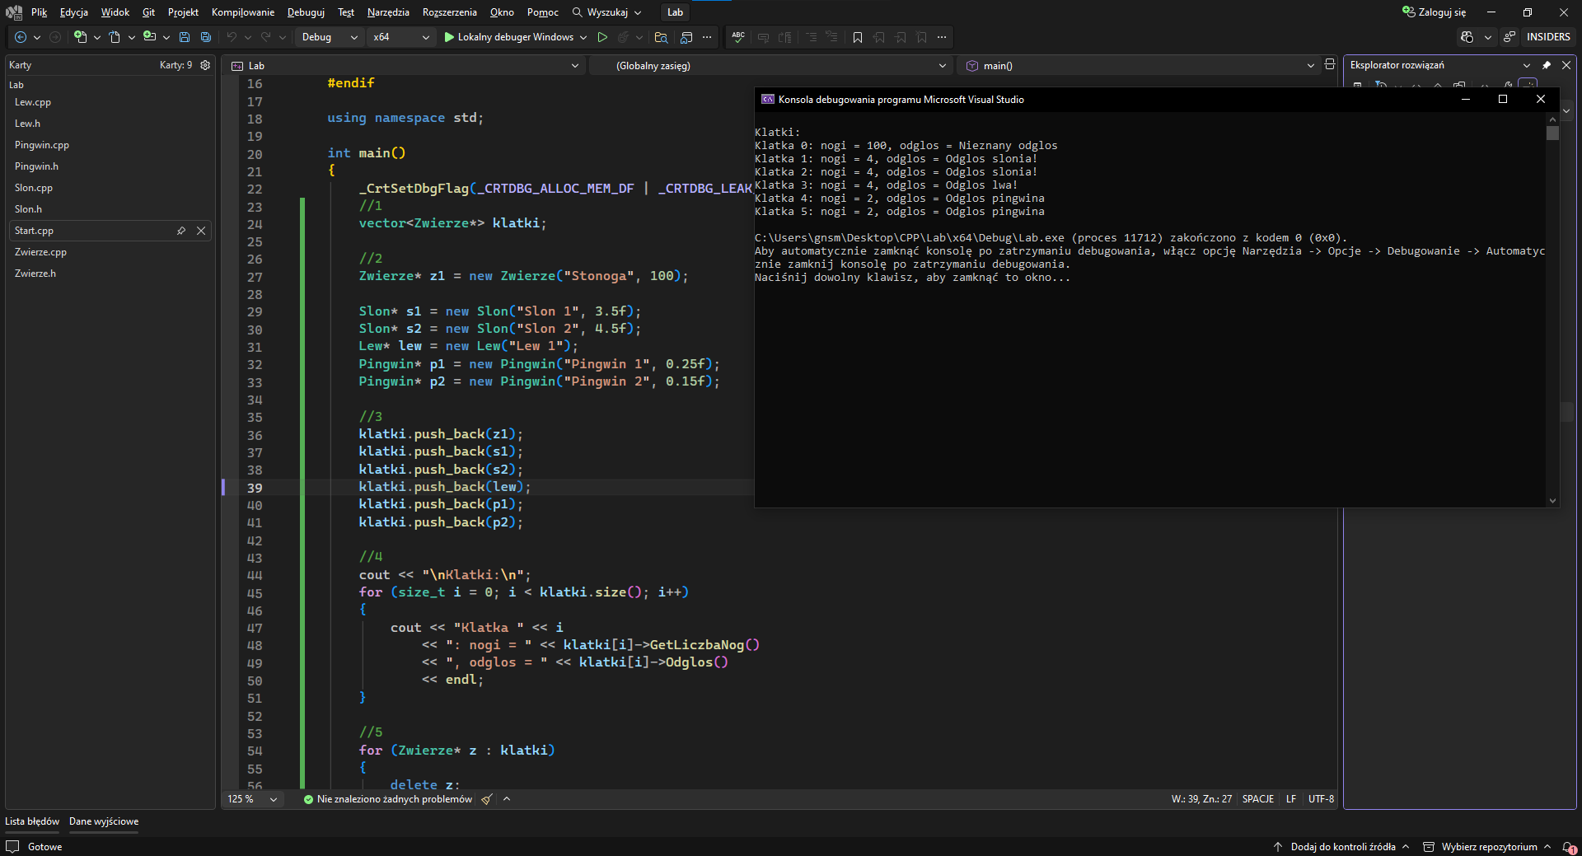
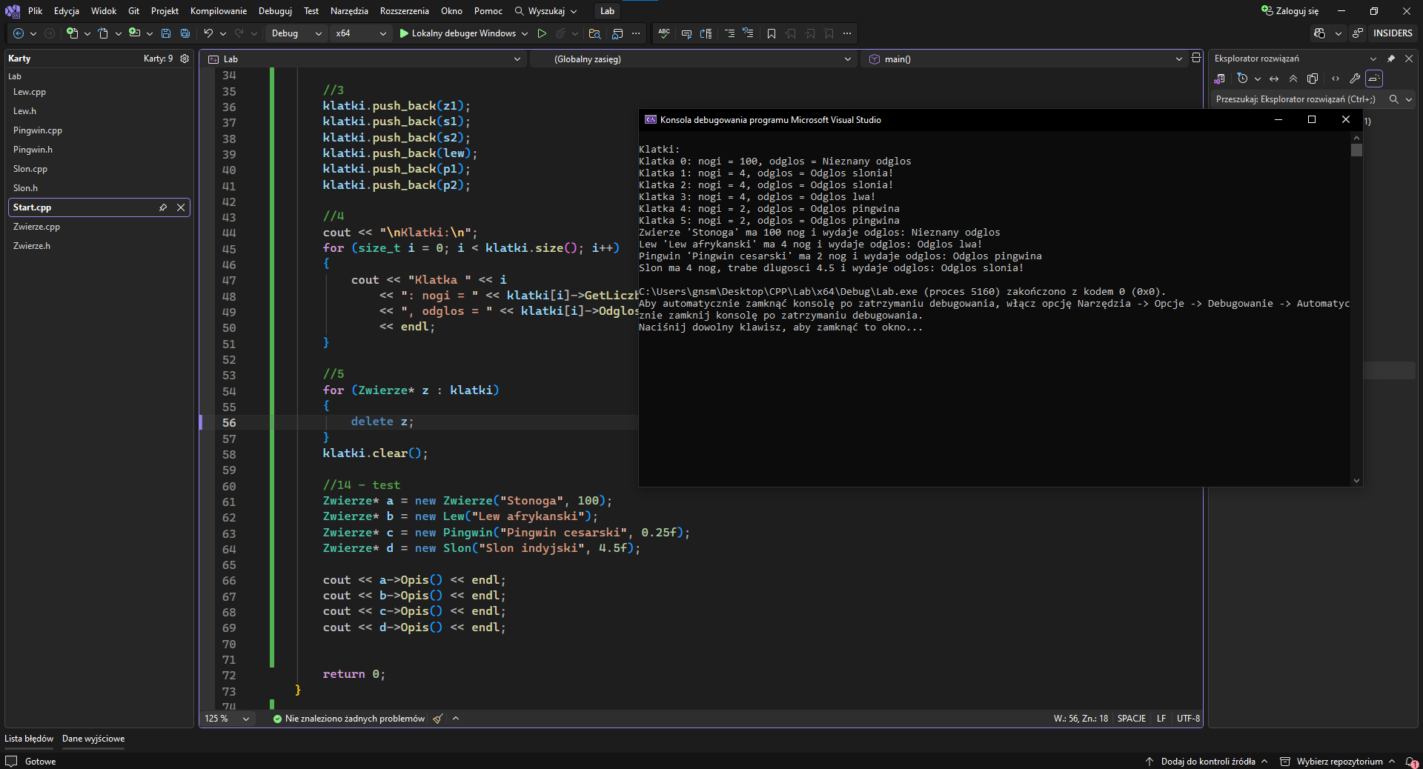
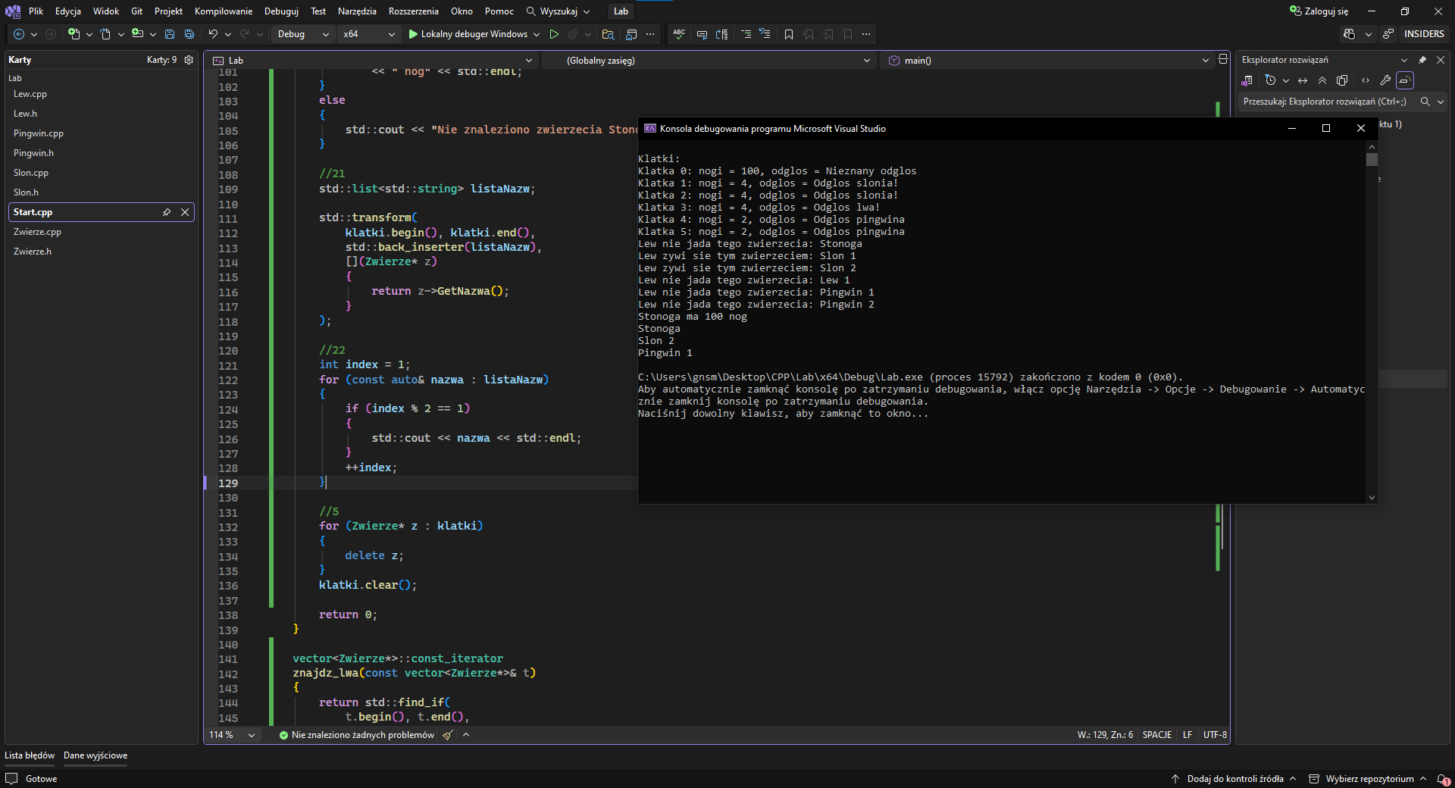

Kod wykorzystany do realizacji ćwiczenia
Listing 10. Kod pliku źródłowego „Start.cpp”
#include <iostream>
#include <Windows.h>
#include "Zwierze.h"
#include "Slon.h"
#include "Lew.h"
#include "Pingwin.h"
#define _CRTDBG_MAP_ALLOC
#include <crtdbg.h>
#include <cstdlib>
#include <vector>
#include <algorithm>
#include <map>
#include <list>

#ifdef _DEBUG
#define DBG_NEW new ( _NORMAL_BLOCK, __FILE__, __LINE__ )
#else
#define DBG_NEW new
#endif

using namespace std;

vector<Zwierze*>::const_iterator znajdz_lwa(const vector<Zwierze*>& t);

int main()
{
_CrtSetDbgFlag(_CRTDBG_ALLOC_MEM_DF | _CRTDBG_LEAK_CHECK_DF);
//1
vector<Zwierze*> klatki;

//2
Zwierze* z1 = new Zwierze("Stonoga", 100);

Slon* s1 = new Slon("Slon 1", 3.5f);
Slon* s2 = new Slon("Slon 2", 4.5f);
Lew* lew = new Lew("Lew 1");
Pingwin* p1 = new Pingwin("Pingwin 1", 0.25f);
Pingwin* p2 = new Pingwin("Pingwin 2", 0.15f);

//3
klatki.push_back(z1);
klatki.push_back(s1);
klatki.push_back(s2);
klatki.push_back(lew);
klatki.push_back(p1);
klatki.push_back(p2);

//4
cout << "\nKlatki:\n";
for (size_t i = 0; i < klatki.size(); i++)
{
cout << "Klatka " << i
<< ": nogi = " << klatki[i]->GetLiczbaNog()
<< ", odglos = " << klatki[i]->Odglos()
<< endl;
}

//17 i 18
auto itLew = znajdz_lwa(klatki);

if (itLew != klatki.end())
{
Lew* lew = dynamic_cast<Lew*>(*itLew);

std::for_each(
klatki.begin(), klatki.end(),
[&](Zwierze* z)
{
if (lew->Pozywienie(z))
{
std::cout << "Lew zywi sie tym zwierzeciem: "
<< z->GetNazwa() << std::endl;
}
else
{
std::cout << "Lew nie jada tego zwierzecia: "
<< z->GetNazwa() << std::endl;
}
}
);
}

//19
std::map<std::string, Zwierze*> mapaZwierzat;

std::for_each(
klatki.begin(), klatki.end(),
[&](Zwierze* z)
{
mapaZwierzat[z->GetNazwa()] = z;
}
);

//20
auto it = mapaZwierzat.find("Stonoga");

if (it != mapaZwierzat.end())
{
std::cout << "Stonoga ma "
<< it->second->GetLiczbaNog()
<< " nog" << std::endl;
}
else
{
std::cout << "Nie znaleziono zwierzecia Stonoga" << std::endl;
}

//21
std::list<std::string> listaNazw;

std::transform(
klatki.begin(), klatki.end(),
std::back_inserter(listaNazw),
[](Zwierze* z)
{
return z->GetNazwa();
}
);

//22
int index = 1;
for (const auto& nazwa : listaNazw)
{
if (index % 2 == 1)
{
std::cout << nazwa << std::endl;
}
++index;
}

//5
for (Zwierze* z : klatki)
{
delete z;
}
klatki.clear();

return 0;
}

vector<Zwierze*>::const_iterator
znajdz_lwa(const vector<Zwierze*>& t)
{
return std::find_if(
t.begin(), t.end(),
[](Zwierze* z)
{
return dynamic_cast<Lew*>(z) != nullptr;
}
);
}

Listing 11. Kod pliku nagłówkowego „Zwierze.h”
#pragma once
#include <string>
#include <format>
class Zwierze
{
protected:
int liczbaNog;
std::string nazwa;
public:
Zwierze();
Zwierze(const std::string& n, int nogi);
virtual ~Zwierze();
void SetLiczbaNog(int n);
int GetLiczbaNog() const;
void SetNazwa(const std::string& n);
std::string GetNazwa() const;

virtual std::string Odglos() const;
virtual std::string Opis() const;
};

Listing 12. Kod pliku źródłowego „Zwierze.cpp”
#include "Zwierze.h"

Zwierze::Zwierze(const std::string& n, int nogi)
: nazwa(n), liczbaNog(nogi) {
}
Zwierze::Zwierze() {}
Zwierze::~Zwierze() {}
void Zwierze::SetLiczbaNog(int n)
{
liczbaNog = n;
}
int Zwierze::GetLiczbaNog() const
{
return liczbaNog;
}
void Zwierze::SetNazwa(const std::string& n)
{
nazwa = n;
}
std::string Zwierze::GetNazwa() const
{
return nazwa;
}
std::string Zwierze::Odglos() const
{
return "Nieznany odglos";
}
std::string Zwierze::Opis() const
{
return std::format(
"Zwierze '{}' ma {} nog i wydaje odglos: {}",
nazwa, liczbaNog, Odglos()
);
}

Listing 13. Kod pliku nagłówkowego „Slon.h”
#pragma once
#include "Zwierze.h"
class Slon : public Zwierze
{
protected:
float dlugoscTraby;
public:
Slon();
~Slon();
Slon(const std::string& nazwa, float dlugoscTraby);
void SetDlugoscTraby(float nDlugosc);
float GetDlugoscTraby() const;
std::string Odglos() const override;
std::string Opis() const override;
};

Listing 14. Kod pliku źródłowego „Slon.cpp”
#include "Slon.h"
#include <iostream>
Slon::Slon() : dlugoscTraby(0.0f) {}
Slon::~Slon() {}
Slon::Slon(const std::string& n, float d)
: Zwierze(n, 4), dlugoscTraby(d) {
}
void Slon::SetDlugoscTraby(float nDlugosc)
{
dlugoscTraby = nDlugosc;
}
float Slon::GetDlugoscTraby() const
{
return dlugoscTraby;
}
std::string Slon::Odglos() const
{
return "Odglos slonia!";
}

std::string Slon::Opis() const
{
return std::format(
"Slon ma {} nog, trabe dlugosci {} i wydaje odglos: {}",
liczbaNog, dlugoscTraby, Odglos()
);
}

Listing 15. Kod pliku nagłówkowego „Pingwin.h”
#pragma once
#include "Zwierze.h"

class Pingwin : public Zwierze
{
protected:
float dlugoscDzioba;

public:
Pingwin();
~Pingwin();

void SetDlugoscDzioba(float nDlugosc);
float GetDlugoscDzioba() const;

Pingwin(const std::string& nazwa, float dlugoscDzioba);

std::string Odglos() const override;
std::string Opis() const override;
};

Listing 16. Kod pliku źródłowego „Pingwin.cpp”
#include "Pingwin.h"

Pingwin::Pingwin() : dlugoscDzioba(0.0f) {}

Pingwin::~Pingwin() {}

void Pingwin::SetDlugoscDzioba(float nDlugosc)
{
dlugoscDzioba = nDlugosc;
}

float Pingwin::GetDlugoscDzioba() const
{
return dlugoscDzioba;
}

std::string Pingwin::Odglos() const
{
return "Odglos pingwina";
}

Pingwin::Pingwin(const std::string& n, float d)
: Zwierze(n, 2), dlugoscDzioba(d) {
}

std::string Pingwin::Opis() const
{
std::string tekst = Zwierze::Opis();
size_t pos = tekst.find("Zwierze");
if (pos != std::string::npos)
tekst.replace(pos, 7, "Pingwin");
return tekst;
}

Listing 17. Kod pliku nagłówkowego „Lew.h”
#pragma once
#include "Zwierze.h"
class Lew : public Zwierze
{
public:
Lew();
~Lew();
Lew(const std::string& nazwa);
std::string Odglos() const override;
bool Pozywienie(Zwierze* zw) const;
std::string Opis() const override;
};

Listing 18. Kod pliku źródłowego „Lew.cpp”
#include "Lew.h"
#include "Slon.h"
Lew::Lew() {}
Lew::~Lew() {}
std::string Lew::Odglos() const
{
return "Odglos lwa!";
}
Lew::Lew(const std::string& n)
: Zwierze(n, 4) {
}
bool Lew::Pozywienie(Zwierze* zw) const
{
return dynamic_cast<Slon*>(zw) != nullptr;
}
std::string Lew::Opis() const
{
std::string tekst = Zwierze::Opis();
size_t pos = tekst.find("Zwierze");
if (pos != std::string::npos)
tekst.replace(pos, 7, "Lew");
return tekst;
}

Ćwiczenie 3 - Moduły ładowane dynamicznie w różnych systemach operacyjnych
Dokumentacja wykonania ćwiczenia
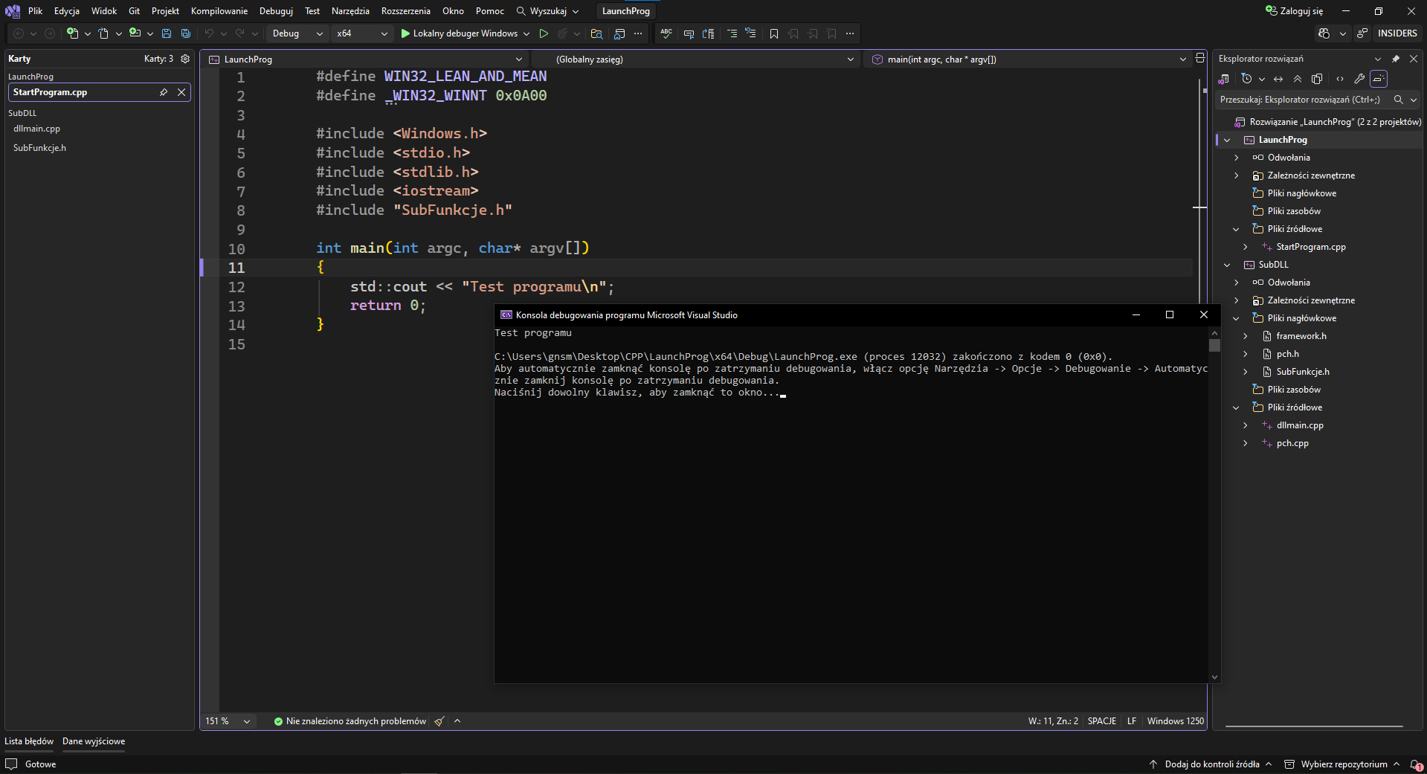
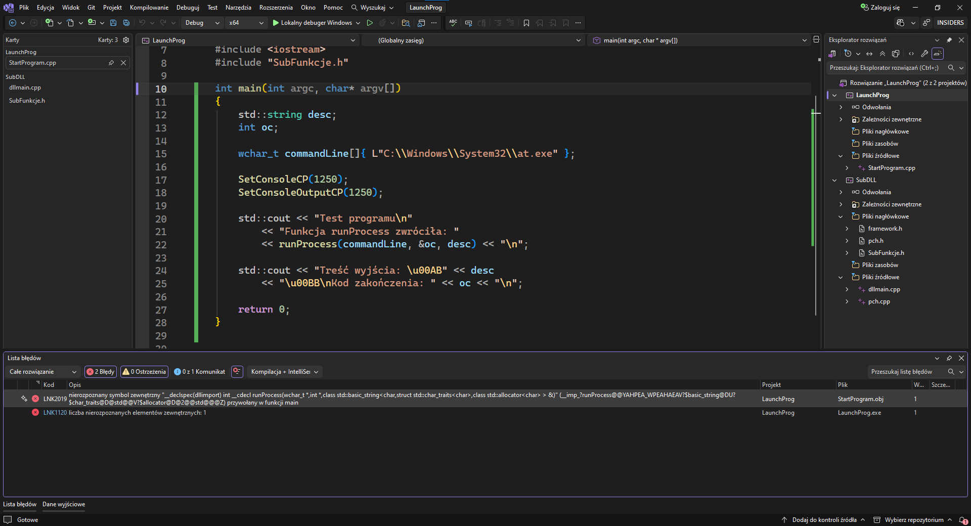
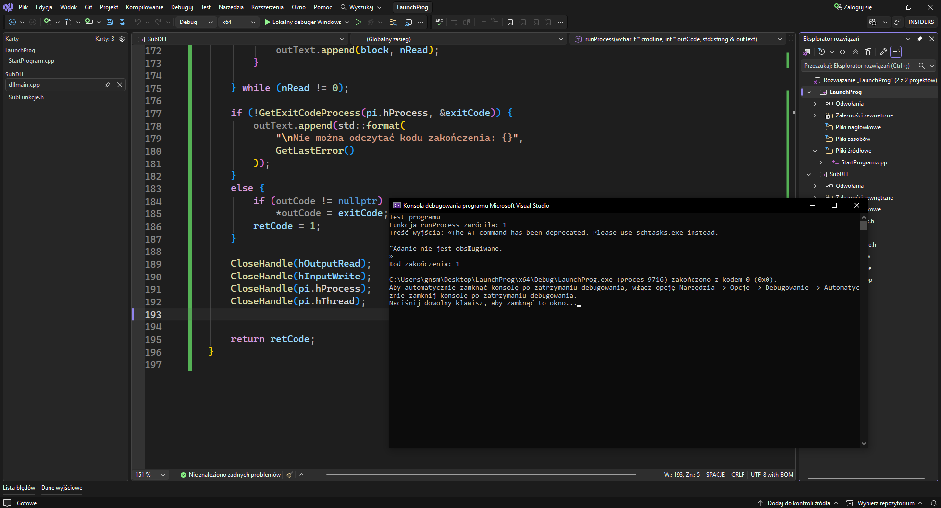
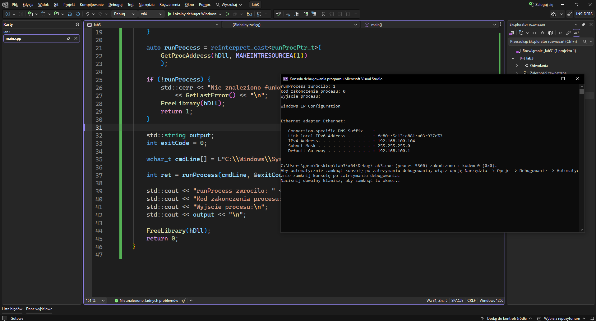
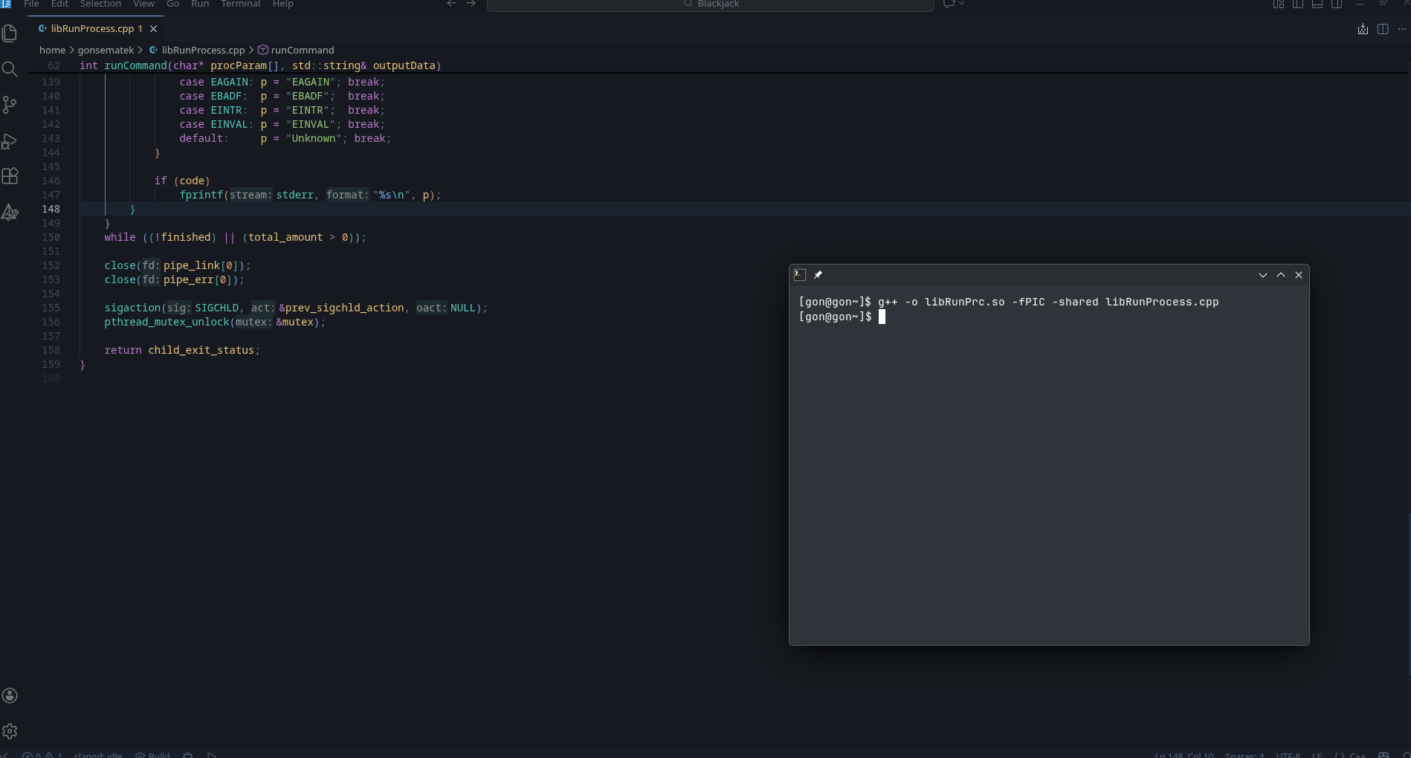
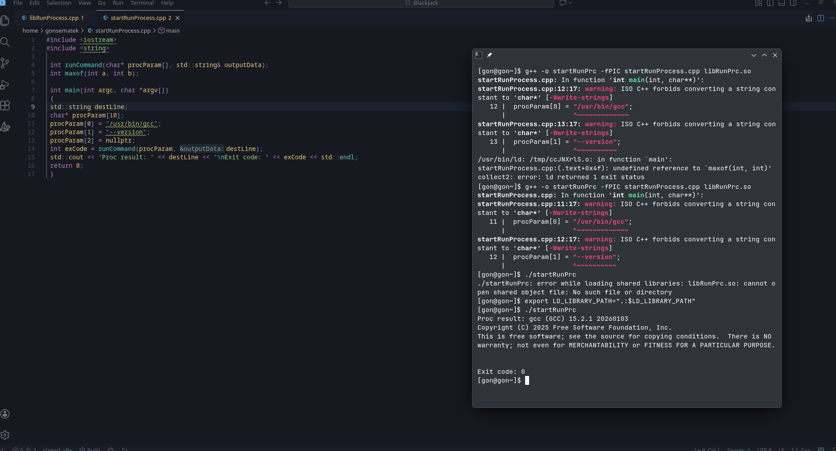
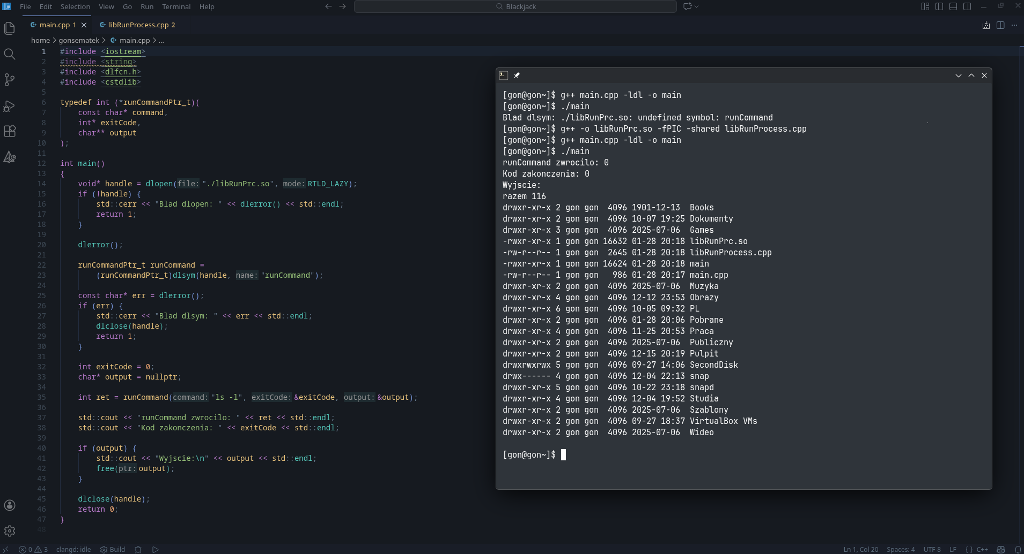
Kod wykorzystany do realizacji ćwiczenia
Listing 19. Kod pliku źródłowego „StartProgram.cpp”
#define WIN32_LEAN_AND_MEAN
#define _WIN32_WINNT 0x0A00

#include <Windows.h>
#include <stdio.h>
#include <stdlib.h>
#include <iostream>
#include "SubFunkcje.h"

int main(int argc, char* argv[])
{

std::string desc;
int oc;
wchar_t commandLine[]{ L"C:\\Windows\\System32\\at.exe" };
SetConsoleCP(1250);
SetConsoleOutputCP(1250);

std::cout << "Test programu\n" << "Funkcja runProcess zwróciła: " <<
runProcess(commandLine, &oc, desc) << "\n";

std::cout << "Treść wyjścia: \u00AB" << desc << "\u00BB\nKod zakończenia: "
<< oc << "\n";

return 0;
}

Listing 20. Kod pliku źródłowego „dllmain.cpp”
#include "pch.h"
#include "SubFunkcje.h"
#include <string>
#include <vector>
#include <format>
#include <Windows.h>

BOOL APIENTRY DllMain( HMODULE hModule,
DWORD ul_reason_for_call,
LPVOID lpReserved
)
{
switch (ul_reason_for_call)
{
case DLL_PROCESS_ATTACH:
case DLL_THREAD_ATTACH:
case DLL_THREAD_DETACH:
case DLL_PROCESS_DETACH:
break;
}
return TRUE;
}

int SUBDLL_IFACE runProcess(
wchar_t* cmdline,
int* outCode,
std::string& outText
)
{
PROCESS_INFORMATION pi;
STARTUPINFO si;
SECURITY_ATTRIBUTES sa;
char block[1024];
HANDLE hOutputReadTmp, hOutputRead, hOutputWrite;
HANDLE hInputWriteTmp, hInputRead;
HANDLE hInputWrite, hErrorWrite;
DWORD nRead, exitCode;
int retCode = 0;

ZeroMemory(&sa, sizeof sa);
ZeroMemory(&pi, sizeof pi);
ZeroMemory(&si, sizeof si);

sa.nLength = sizeof sa;
sa.bInheritHandle = TRUE;
sa.lpSecurityDescriptor = nullptr;

si.cb = sizeof si;

HANDLE pj = GetCurrentProcess();

if (!CreatePipe(&hOutputReadTmp, &hOutputWrite, &sa, 0)) {
exitCode = GetLastError();
outText.append(std::format(
"Nie można utworzyć potoku. Kod błędu: {}",
exitCode
));
}

if (!DuplicateHandle(
pj, hOutputWrite,
pj, &hErrorWrite,
0, TRUE,
DUPLICATE_SAME_ACCESS
)) {
exitCode = GetLastError();
outText.append(std::format(
"Nie można powielić uchwytu. Kod błędu: {}",
exitCode
));
}

if (!CreatePipe(&hInputRead, &hInputWriteTmp, &sa, 0)) {
exitCode = GetLastError();
outText.append(std::format(
"Nie można utworzyć potoku. Kod błędu: {}",
exitCode
));
}

if (!DuplicateHandle(
pj, hOutputReadTmp,
pj, &hOutputRead,
0, FALSE,
DUPLICATE_SAME_ACCESS
)) {
exitCode = GetLastError();
outText.append(std::format(
"Nie można powielić uchwytu. Kod błędu: {}",
exitCode
));
}
if (!DuplicateHandle(
pj, hInputWriteTmp,
pj, &hInputWrite,
0, FALSE,
DUPLICATE_SAME_ACCESS
)) {
exitCode = GetLastError();
outText.append(std::format(
"Nie można powielić uchwytu. Kod błędu: {}",
exitCode
));
}
CloseHandle(hOutputReadTmp);
CloseHandle(hInputWriteTmp);

si.dwFlags = STARTF_USESHOWWINDOW | STARTF_USESTDHANDLES;
si.hStdInput = hInputRead;
si.hStdOutput = hOutputWrite;
si.hStdError = hErrorWrite;

if (!CreateProcess(
nullptr,
cmdline,
&sa,
&sa,
TRUE,
HIGH_PRIORITY_CLASS,
nullptr,
nullptr,
&si,
&pi
)) {

exitCode = GetLastError();
if (outCode != nullptr)
*outCode = exitCode;
outText.append(std::format(
"Nie można utworzyć procesu. Kod błędu: {}\n",
exitCode
));

LPSTR messageBuffer = nullptr;
size_t size = FormatMessageA(
FORMAT_MESSAGE_ALLOCATE_BUFFER |
FORMAT_MESSAGE_FROM_SYSTEM |
FORMAT_MESSAGE_IGNORE_INSERTS,
nullptr,
exitCode,
MAKELANGID(LANG_NEUTRAL, SUBLANG_DEFAULT),
(LPSTR)&messageBuffer,
0,
nullptr
);

outText.append(messageBuffer, size);
LocalFree(messageBuffer);

CloseHandle(hOutputRead);
CloseHandle(hInputWrite);
return retCode;
}

CloseHandle(hOutputWrite);
CloseHandle(hInputRead);
CloseHandle(hErrorWrite);

do {
if (!ReadFile(hOutputRead, block, 1024, &nRead, nullptr) || nRead == 0) {
if (GetLastError() == ERROR_BROKEN_PIPE) {
break;
}
}

if (nRead > 0) {
outText.append(block, nRead);
}

} while (nRead != 0);

if (!GetExitCodeProcess(pi.hProcess, &exitCode)) {
outText.append(std::format(
"\nNie można odczytać kodu zakończenia: {}",
GetLastError()
));
}
else {
if (outCode != nullptr)
*outCode = exitCode;
retCode = 1;
}
CloseHandle(hOutputRead);
CloseHandle(hInputWrite);
CloseHandle(pi.hProcess);
CloseHandle(pi.hThread);
return retCode;
}

Listing 21. Kod pliku nagłówkowego „SubFunkcje.h”
#pragma once

#ifdef SUBDLL_EXPORTS
#define SUBDLL_IFACE __declspec(dllexport)
#else
#define SUBDLL_IFACE __declspec(dllimport)
#endif

#include <string>

int SUBDLL_IFACE runProcess(wchar_t* cmdline, int* outCode, std::string & outText);

Listing 22. Kod pliku źródłowego „main.cpp” (wykorzystany do zadań 13-18)
#include <Windows.h>
#include <iostream>
#include <string>

typedef int (*runProcPtr_t)(
wchar_t*,
int*,
std::string&
);

int main()
{
HMODULE hDll = LoadLibraryW(L"SubDLL.dll");

if (!hDll) {
std::cerr << "Nie mozna zaladowac SubDLL.dll. Kod bledu: "
<< GetLastError() << "\n";
return 1;
}

auto runProcess = reinterpret_cast<runProcPtr_t>(
GetProcAddress(hDll, MAKEINTRESOURCEA(1))
);

if (!runProcess) {
std::cerr << "Nie znaleziono funkcji runProcess. Kod bledu: "
<< GetLastError() << "\n";
FreeLibrary(hDll);
return 1;
}

std::string output;
int exitCode = 0;

wchar_t cmdLine[] = L"C:\\Windows\\System32\\ipconfig.exe";

int ret = runProcess(cmdLine, &exitCode, output);

std::cout << "runProcess zwrocilo: " << ret << "\n";
std::cout << "Kod zakonczenia procesu: " << exitCode << "\n";
std::cout << "Wyjscie procesu:\n";
std::cout << output << "\n";

FreeLibrary(hDll);
return 0;
}

Listing 23. Kod pliku źródłowego „libRunProcess.cpp”
#include <sys/types.h>
#include <sys/socket.h>
#include <unistd.h>
#include <stdlib.h>
#include <sys/un.h>
#include <sys/wait.h>
#include <stdio.h>
#include <string.h>
#include <strings.h>
#include <errno.h>
#include <signal.h>
#include <pthread.h>
#include <iostream>
#include <string>

static int maxof(int a, int b)
{
if (a > b)
return a;
else
return b;
}

static pid_t spawn(char* program, char** arg_list, int* pipe_link, int* pipe_err)
{
pid_t child_pid;
child_pid = fork();
if (child_pid != 0)
return child_pid;
else
{
#define DUP2MACRO(a, b) \
do { while (dup2(a, b) == -1 && errno == EINTR) {} } while (0)

DUP2MACRO(pipe_link[0], STDIN_FILENO);
DUP2MACRO(pipe_link[1], STDOUT_FILENO);
DUP2MACRO(pipe_err[1], STDERR_FILENO);

close(pipe_link[0]);
close(pipe_link[1]);
close(pipe_err[0]);
close(pipe_err[1]);

execvp(program, arg_list);
fprintf(stderr, "an error occurred in execvp\n");
abort();
}
}

sig_atomic_t child_exit_status;
int volatile finished = 0;
pthread_mutex_t mutex = PTHREAD_MUTEX_INITIALIZER;

static void clean_up_child_process(int signal_number)
{
int status;
wait(&status);
child_exit_status = status;
finished = 1;
}

int runCommand(char* procParam[], std::string& outputData)
{
struct timeval tv;
struct sigaction sigchld_action, prev_sigchld_action;
int pipe_link[2] = {0, 0};
int pipe_err[2] = {0, 0};

pthread_mutex_lock(&mutex);

memset(&sigchld_action, 0, sizeof(sigchld_action));
memset(&prev_sigchld_action, 0, sizeof(prev_sigchld_action));
sigchld_action.sa_handler = &clean_up_child_process;
sigaction(SIGCHLD, &sigchld_action, &prev_sigchld_action);

pipe(pipe_link);
pipe(pipe_err);

child_exit_status = -10;
finished = 0;
pid_t potomok = spawn(procParam[0], procParam, pipe_link, pipe_err);
close(pipe_err[1]);
int cnt;
size_t total_amount;
do
{
fd_set out_fds, in_fds;
char buf[65536];
FD_ZERO(&out_fds);
FD_ZERO(&in_fds);
FD_SET(pipe_link[0], &out_fds);
FD_SET(pipe_err[0], &out_fds);
tv.tv_sec = 1;
tv.tv_usec = 0;
cnt = select(maxof(pipe_link[1],
maxof(pipe_link[0], pipe_err[0])) + 1,
&out_fds, NULL, NULL, &tv);
total_amount = 0;
if (cnt > 0)
{
if (FD_ISSET(pipe_link[0], &out_fds))
{
ssize_t amount = read(pipe_link[0], buf, sizeof(buf));
if (amount > 0)
{
outputData.append(buf, amount);
total_amount += amount;
}
}
if (FD_ISSET(pipe_err[0], &out_fds))
{
ssize_t amount = read(pipe_err[0], buf, sizeof(buf));
if (amount > 0)
{
outputData.append(buf, amount);
total_amount += amount;
}
}
}
else
{
int code = errno;
if (code)
fprintf(stderr, "Błąd %d select:", code);
const char* p;
switch (code)
{
case EAGAIN: p = "EAGAIN"; break;
case EBADF: p = "EBADF"; break;
case EINTR: p = "EINTR"; break;
case EINVAL: p = "EINVAL"; break;
default: p = "Unknown"; break;
}
if (code)
fprintf(stderr, "%s\n", p);
}
}
while ((!finished) || (total_amount > 0));
close(pipe_link[0]);
close(pipe_err[0]);
sigaction(SIGCHLD, &prev_sigchld_action, NULL);
pthread_mutex_unlock(&mutex);
return child_exit_status;
}

Listing 24. Kod pliku źródłowego „startRunProcess.cpp”
#include <iostream>
#include <string>

int runCommand(char* procParam[], std::string& outputData);
int maxof(int a, int b);

int main(int argc, char *argv[])
{
std::string destLine;
char* procParam[10];
procParam[0] = "/usr/bin/gcc";
procParam[1] = "--version";
procParam[2] = nullptr;
int exCode = runCommand(procParam, destLine);
std::cout << "Proc result: " << destLine << "\nExit code: " << exCode << std::endl;
return 0;
}

Listing 25. Kod pliku źródłowego „main.cpp” (wykorzystany do zadań 26 - 33)
#include <iostream>
#include <string>
#include <dlfcn.h>
#include <cstdlib>

typedef int (*runCommandPtr_t)(
const char* command,
int* exitCode,
char** output
);

int main()
{
void* handle = dlopen("./libRunPrc.so", RTLD_LAZY);
if (!handle) {
std::cerr << "Blad dlopen: " << dlerror() << std::endl;
return 1;
}

dlerror();

runCommandPtr_t runCommand =
(runCommandPtr_t)dlsym(handle, "runCommand");

const char* err = dlerror();
if (err) {
std::cerr << "Blad dlsym: " << err << std::endl;
dlclose(handle);
return 1;
}

int exitCode = 0;
char* output = nullptr;

int ret = runCommand("ls -l", &exitCode, &output);

std::cout << "runCommand zwrocilo: " << ret << std::endl;
std::cout << "Kod zakonczenia: " << exitCode << std::endl;

if (output) {
std::cout << "Wyjscie:\n" << output << std::endl;
free(output);
}

dlclose(handle);
return 0;
}

Opis projektu

Projekt zakładał realizację prostej konsolowej aplikacji napisanej w języku C++, realizującej uproszczoną grę Blackjack. Program został napisany obiektowo i wykorzystuje relacyjną bazę danych SQLite do przechowywania danych o rozgrywkach.
Aplikacja umożliwia rozgrywanie wielu sesji gry, z których każda zapisywana jest w bazie danych jako osobna gra. Dla każdej gry przechowywana jest liczba rozegranych rund oraz końcowy bilans gracza. Dodatkowo każda runda zapisywana jest jako osobny rekord powiązany z daną grą, wraz z jej wynikiem (wygrana/przegrana/remis).
Program oferuje menu tekstowe pozwalające na odczyt, modyfikację oraz zapis nowych danych w bazie.Użytkownik może m.in.:
- przeglądać historię gier,
- sortować i filtrować dane według wybranych kryteriów,
- usuwać wybrane gry,
- edytować wyniki poszczególnych rund
- ręcznie dodawać nowe rundy do istniejących gier.
W aplikacji dodano także moduł statystyk, obliczający m.in. liczbę rozegranych gier i rund, najlepszy i najgorszy bilans oraz procent wygranych rund. Obliczanie statystyk realizowane jest w osobnym wątku, natomiast główny wątek odpowiada za obsługę interfejsu użytkownika i rozgrywkę.
Aplikacja składa się z kilku plików, odpowiadających za realizację różnych funkcjonalności:
- „main.cpp” – główny plik programu. Zawiera implementację menu głównego aplikacji. Odpowiada za obsługę interakcji z użytkownikiem, wybór poszczególnych opcji menu.
- „game.h” / „game.cpp” - pliki implementujące klasę game, odpowiadającą za zarządzanie sesją gry, przebiegiem rund, komunikacją z bazą danych oraz uruchamianiem wątku odpowiedzialnego za obliczanie statystyk.
- „player.h” / „player.cpp” - pliki klasy player. Klasa odpowiada za przechowywanie punktów, salda, obsługę zakładów oraz decyzje podejmowane przez gracza w trakcie rozgrywki.
- „dealer.h” / „dealer.cpp” – klasa dealer, która reprezentuje krupiera. Zawiera logikę podejmowania decyzji oraz obsługę kart rozdawanych dealerowi.
- „card.h” / „card.cpp” – klasa card, reprezentującą pojedynczą kartę do gry. Zawierają informacje o wartości i kolorze karty oraz metody pomocnicze wykorzystywane podczas rozgrywki.
- „deck.h” / „deck.cpp” – klasa deck, która zarządza talią kart. Odpowiada za generowanie talii, tasowanie kart oraz ich rozdawanie.
- „database.h” / „database.cpp” - Pliki odpowiedzialne za obsługę bazy danych SQLite. Klasa realizuje operacje zapisu, odczytu, modyfikacji i usuwania danych dotyczących gier i rund, a także obliczanie statystyk.
- „cmake.txt” - Plik konfiguracyjny systemu budowania CMake.
Dokumentacja zdjęciowa wykonania projektu
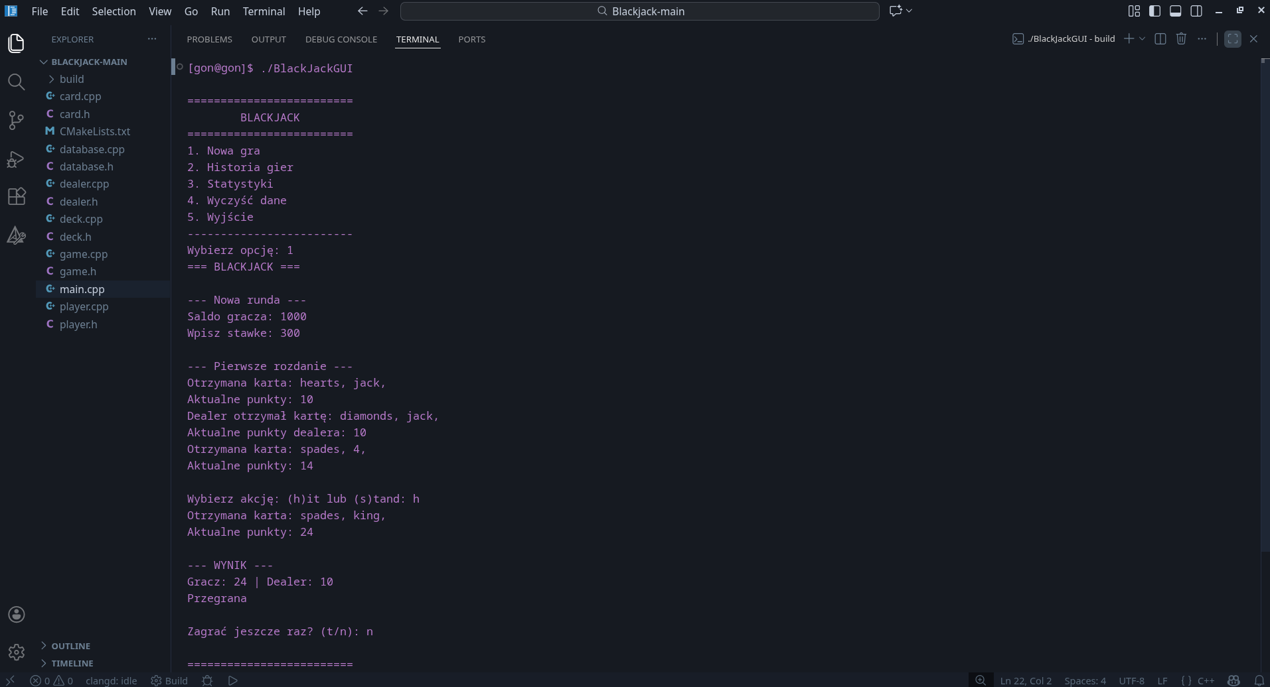
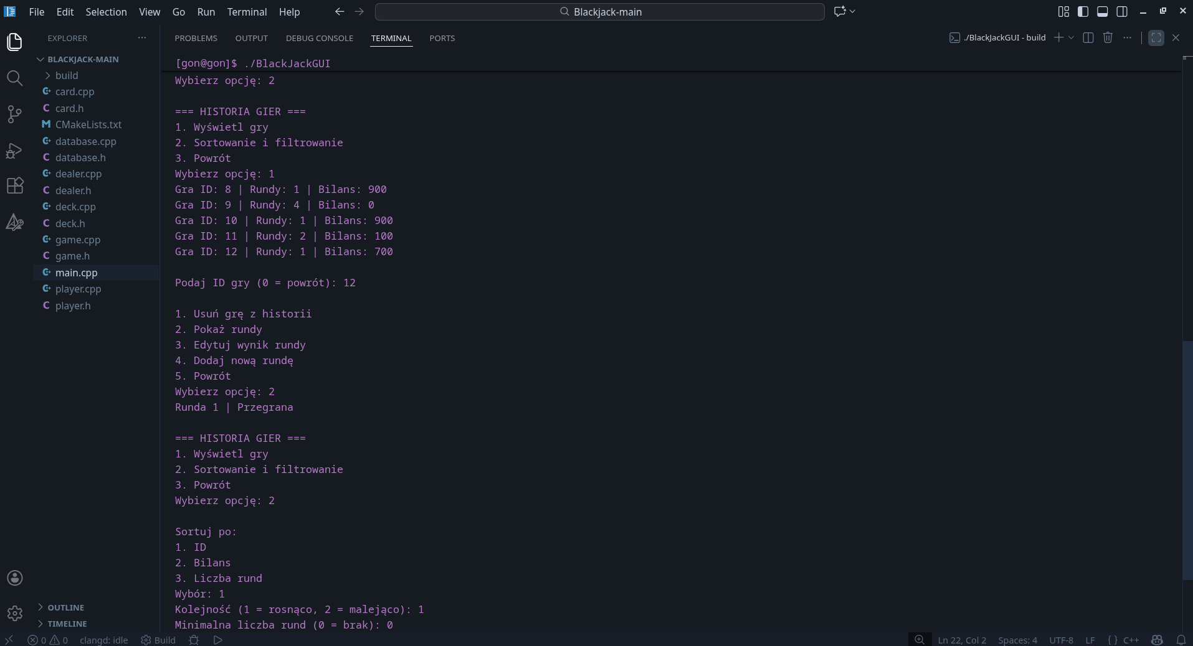
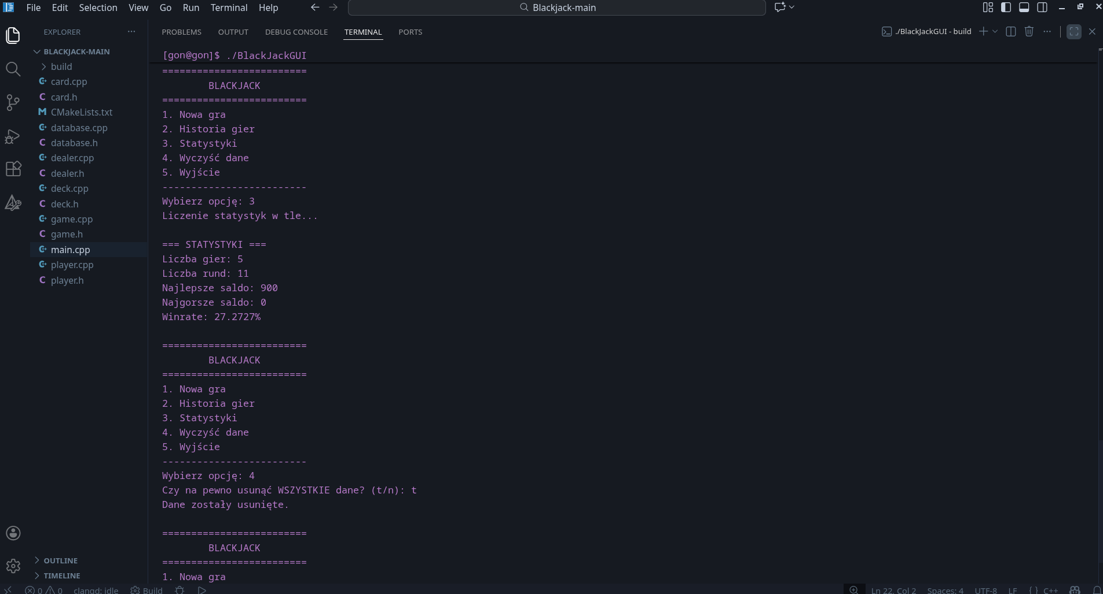
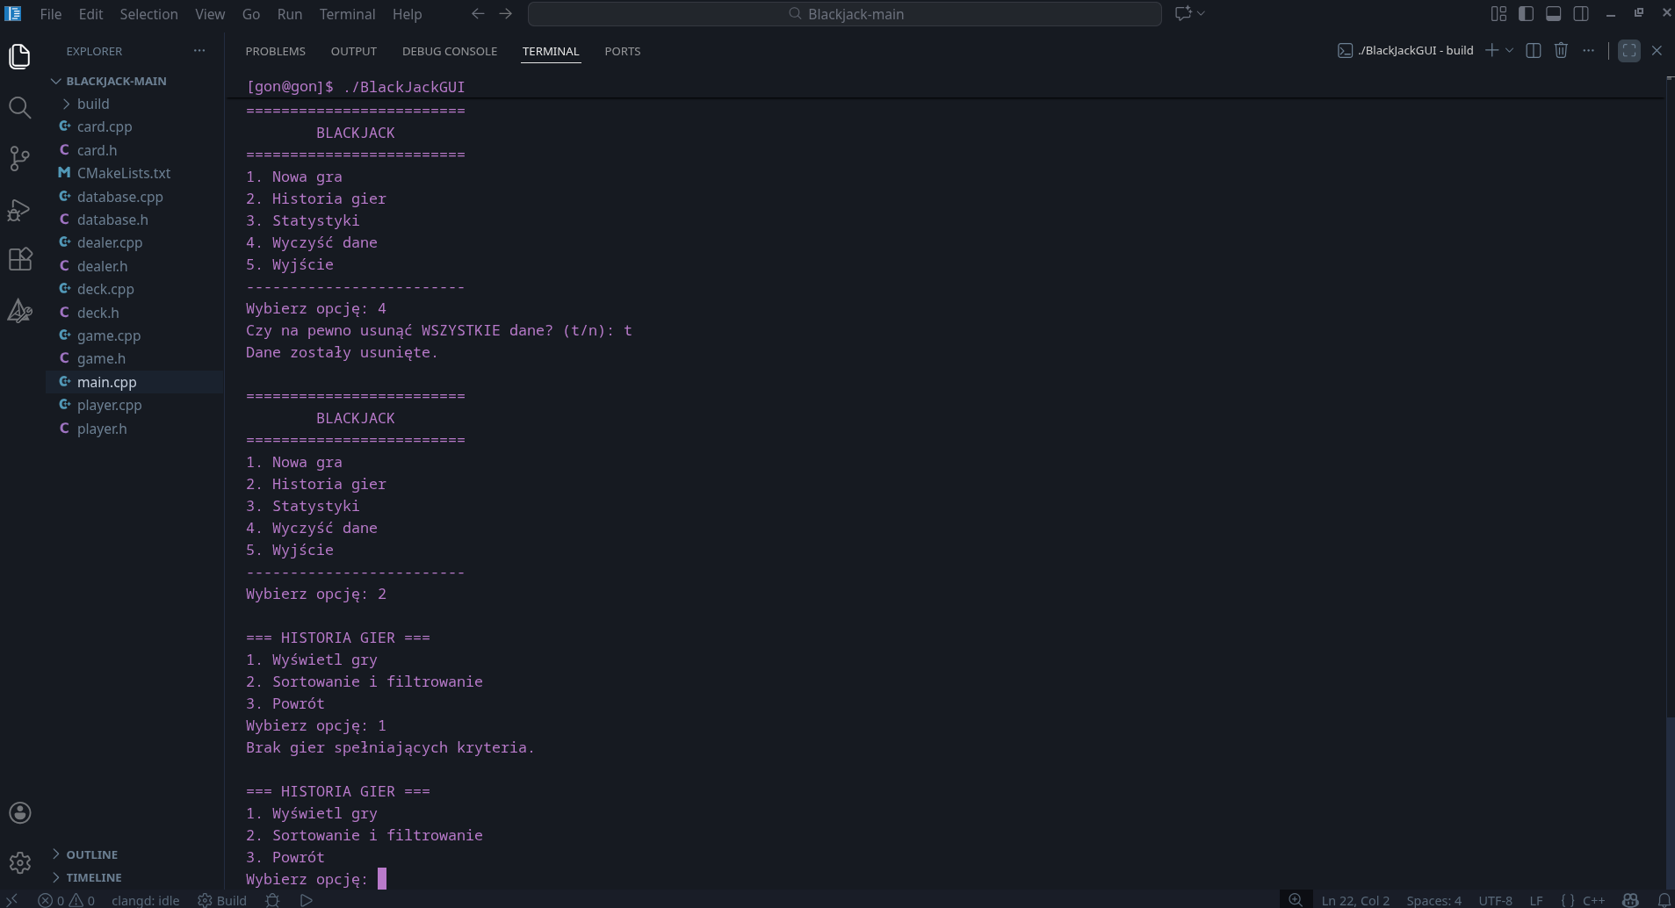

Kod wykorzystany do realizacji projektu
Listing 26. Kod pliku źródłowego „main.cpp”
#include "game.h"
#include <iostream>
#include <limits>
#include <thread>
#include <chrono>

void clear_input() {
std::cin.ignore(std::numeric_limits<std::streamsize>::max(), '\n');
}

void print_menu() {
std::cout << "\n=========================\n";
std::cout << " BLACKJACK \n";
std::cout << "=========================\n";
std::cout << "1. Nowa gra\n";
std::cout << "2. Historia gier\n";
std::cout << "3. Statystyki\n";
std::cout << "4. Wyczyść dane\n";
std::cout << "5. Wyjście\n";
std::cout << "-------------------------\n";
std::cout << "Wybierz opcję: ";
}

void main_menu(Game& game) {
bool running = true;

while (running) {
print_menu();

int choice;
std::cin >> choice;

if (std::cin.fail()) {
std::cin.clear();
clear_input();
std::cout << "Nieprawidłowy wybór.\n";
continue;
}

clear_input();

switch (choice) {

case 1:
game.startNewGame();
game.main_loop();
game.finishSession();
break;

case 2: {
bool inHistory = true;

while (inHistory) {
std::cout << "\n=== HISTORIA GIER ===\n";
std::cout << "1. Wyświetl gry\n";
std::cout << "2. Sortowanie i filtrowanie\n";
std::cout << "3. Powrót\n";
std::cout << "Wybierz opcję: ";

int subChoice;
std::cin >> subChoice;
clear_input();

if (subChoice == 3)
break;

std::string orderBy = "id";
bool ascending = true;
int minRounds = 0;
int minBalance = -1000000;

if (subChoice == 2) {
std::cout << "\nSortuj po:\n";
std::cout << "1. ID\n";
std::cout << "2. Bilans\n";
std::cout << "3. Liczba rund\n";
std::cout << "Wybór: ";

int s;
std::cin >> s;
clear_input();

if (s == 2) orderBy = "balance";
else if (s == 3) orderBy = "rounds_count";

std::cout << "Kolejność (1 = rosnąco, 2 = malejąco): ";
int o;
std::cin >> o;
clear_input();
ascending = (o == 1);

std::cout << "Minimalna liczba rund (0 = brak): ";
std::cin >> minRounds;
clear_input();

std::cout << "Minimalny bilans (np. 0): ";
std::cin >> minBalance;
clear_input();
}

auto history = game.getDatabase().getGameHistorySorted(
orderBy, ascending, minRounds, minBalance
);

if (history.empty()) {
std::cout << "Brak gier spełniających kryteria.\n";
continue;
}

for (const auto& h : history) {
std::cout << "Gra ID: " << h.id
<< " | Rundy: " << h.rounds
<< " | Bilans: " << h.balance << "\n";
}

std::cout << "\nPodaj ID gry (0 = powrót): ";
int id;
std::cin >> id;
clear_input();

if (id == 0)
continue;

std::cout << "\n1. Usuń grę z historii\n";
std::cout << "2. Pokaż rundy\n";
std::cout << "3. Edytuj wynik rundy\n";
std::cout << "4. Dodaj nową rundę\n";
std::cout << "5. Powrót\n";
std::cout << "Wybierz opcję: ";

int opt;
std::cin >> opt;
clear_input();

if (opt == 1) {
std::cout << "Czy na pewno usunąć grę ID " << id << "? (t/n): ";
char c;
std::cin >> c;
clear_input();

if (c == 't' || c == 'T')
game.getDatabase().deleteGameById(id);
}

else if (opt == 2) {
auto rounds = game.getDatabase().getRoundsForGame(id);
for (const auto& r : rounds) {
std::cout << "Runda " << r.roundNumber << " | "
<< (r.result == 1 ? "Wygrana" :
r.result == 0 ? "Remis" : "Przegrana")
<< "\n";
}
}

else if (opt == 3) {
int roundNr, newResult;

std::cout << "Numer rundy: ";
std::cin >> roundNr;
clear_input();

std::cout << "Nowy wynik (-1 przegrana, 0 remis, 1 wygrana): ";
std::cin >> newResult;
clear_input();

if (newResult < -1 || newResult > 1) {
std::cout << "Nieprawidłowa wartość.\n";
} else {
game.getDatabase().updateRoundResult(id, roundNr, newResult);
std::cout << "Runda zaktualizowana.\n";
}
}

else if (opt == 4) {
int roundNr, result;

std::cout << "Numer nowej rundy: ";
std::cin >> roundNr;
clear_input();

std::cout << "Wynik (-1 przegrana, 0 remis, 1 wygrana): ";
std::cin >> result;
clear_input();

if (result < -1 || result > 1) {
std::cout << "Nieprawidłowy wynik.\n";
} else {
game.getDatabase().addManualRound(id, roundNr, result);
std::cout << "Runda dodana.\n";
}
}
}
break;
}

case 3:
game.startStatsThread();
std::cout << "Liczenie statystyk w tle...\n";

std::this_thread::sleep_for(std::chrono::milliseconds(200));

{
auto stats = game.getCachedStats();
std::cout << "\n=== STATYSTYKI ===\n";
std::cout << "Liczba gier: " << stats.gamesCount << "\n";
std::cout << "Liczba rund: " << stats.roundsCount << "\n";
std::cout << "Najlepsze saldo: " << stats.maxBalance << "\n";
std::cout << "Najgorsze saldo: " << stats.minBalance << "\n";
std::cout << "Winrate: " << stats.winRate << "%\n";
}
break;

case 4: {
std::cout << "Czy na pewno usunąć WSZYSTKIE dane? (t/n): ";
char c;
std::cin >> c;
clear_input();

if (c == 't' || c == 'T') {
game.getDatabase().clearDatabase();
std::cout << "Dane zostały usunięte.\n";
} else {
std::cout << "Anulowano.\n";
}
break;
}

case 5:
std::cout << "Kończenie programu.\n";
running = false;
break;

default:
std::cout << "Nie ma takiej opcji.\n";
}
}
}

int main() {
Game game;
main_menu(game);
return 0;
}

Listing 27. Kod pliku nagłówkowego „player.h”
#ifndef PLAYER_H
#define PLAYER_H

#include "dealer.h"

class Player : public Dealer{
private:
int balance;
public:
void update_balance(int value);
int get_balance();
Player(int balance);
Player();
int bet();
bool hit(Deck& deck);
Action getDecision();
};
#endif

Listing 28. Kod pliku źródłowego „player.cpp”
#include "player.h"

Player::Player(int balance_a):balance(balance_a){}
Player::Player(){}

void Player::update_balance(int value){
this->balance = this->balance + value;
}

int Player::get_balance(){
return this->balance;
}

int Player::bet(){

int bet_value = 0;
std::cout << "Wpisz stawke: ";
//
std::cin >> bet_value;
if (bet_value <= this->balance ){
this->balance = balance - bet_value;
return bet_value;
}
else {
std::cout << "Brak wystarczających funduszy, zmniejsz stawke." << std::endl;
return 0;
}
return 0;
}

bool Player::hit(Deck& deck){

Card popped_card = deck.pop_card();

update_points(popped_card.get_value());

std::cout<<"Otrzymana karta: " << popped_card.get_color() << ", " << popped_card.get_figure() << ", " << std::endl;
std::cout<<"Aktualne punkty: " << get_points() << std::endl;

return bust();
}

Player::Action Player::getDecision() {
while (true) {
std::cout << "Wybierz akcję: (h)it lub (s)tand: ";
std::string input;
std::getline(std::cin, input);

if (input == "h" || input == "H") return Player::Action::Hit;
if (input == "s" || input == "S") return Player::Action::Stand;
std::cout << "Nieznana akcja — spróbuj jeszcze raz.\n";
}
}

Listing 29. Kod pliku nagłówkowego „game.h”
#ifndef GAME_H
#define GAME_H
#include "deck.h"
#include "player.h"
#include "dealer.h"
#include "database.h"
#include <thread>
#include <mutex>

class Game {
private:
Deck deck;
Player player;
Dealer dealer;
Database database;
int gameId;
int roundCounter;

Stats cachedStats;
std::thread statsThread;
std::mutex statsMutex;
bool statsReady;

public:
Game();
void main_loop();
~Game();
Database& getDatabase();
void finishSession();
void startNewGame();
void startStatsThread();
Stats getCachedStats();
};
#endif

Listing 30. Kod pliku źródłowego „game.cpp”
#include "game.h"
#include <iostream>
#include <limits>

Game::Game() : player(1000), roundCounter(0) {}

void Game::main_loop() {
bool play_again = true;
player.update_balance(player.get_balance() * (-1) + 1000);

std::cout << "=== BLACKJACK ===\n";

while (play_again) {
deck.generate_deck();
deck.shuffle_cards();

player.reset_points();
dealer.reset_points();

std::cout << "\n--- Nowa runda ---\n";
std::cout << "Saldo gracza: " << player.get_balance() << "\n";

int bet = player.bet();
if (bet == 0) continue;

std::cout << "\n--- Pierwsze rozdanie ---\n";
player.hit(deck);
dealer.hit(deck);
player.hit(deck);

std::cout << std::endl;
std::cin.ignore(std::numeric_limits<std::streamsize>::max(), '\n');
while (!player.bust()) {
if (player.getDecision() == Dealer::Action::Stand)
break;

if (player.hit(deck))
break;
}

if (!player.bust()) {
std::cout << "\nRuch dealera...\n";
while (dealer.getDecision() == Dealer::Action::Hit) {
if (dealer.hit(deck))
break;
}
}

int p = player.get_points();
int d = dealer.get_points();

int result = 0;
std::cout << "\n--- WYNIK ---\n";
std::cout << "Gracz: " << p << " | Dealer: " << d << "\n";

if (p > 21) {
std::cout << "Przegrana\n";
result = -1;
}
else if (d > 21 || p > d) {
std::cout << "Wygrana\n";
player.update_balance(bet * 2);
result = 1;
}
else if (p == d) {
std::cout << "Remis\n";
player.update_balance(bet);
result = 0;
}
else {
std::cout << "Dealer wygrywa\n";
}
roundCounter++;
database.addRound(gameId, roundCounter, result);

std::cout << "\nZagrać jeszcze raz? (t/n): ";
char c;
std::cin >> c;
std::cin.ignore();

play_again = (c == 't' || c == 'T');
}

}

Game::~Game() {}

Database& Game::getDatabase() {
return database;
}

void Game::finishSession() {
if (gameId == -1) return;

database.finishGameSession(
gameId,
roundCounter,
player.get_balance()
);

gameId = -1;
}

void Game::startNewGame() {
roundCounter = 0;
player.update_balance(1000 - player.get_balance());
gameId = database.createGameSession();
}

void Game::startStatsThread() {
statsReady = false;

statsThread = std::thread([this]() {
Stats s = database.getStats();

std::lock_guard<std::mutex> lock(statsMutex);
cachedStats = s;
statsReady = true;
});

statsThread.detach();
}

Stats Game::getCachedStats() {
std::lock_guard<std::mutex> lock(statsMutex);
return cachedStats;
}

Listing 31. Kod pliku nagłówkowego „deck.h”
#ifndef DECK_H
#define DECK_H
#include <vector>
#include "card.h"

class Deck{

private:
std::vector<Card> cards;
public:
Deck();
std::vector<Card>& get_cards();
void generate_deck();
void shuffle_cards();
Card pop_card();
};

#endif

Listing 32. Kod pliku źródłowego „deck.cpp”
#include "deck.h"
#include <algorithm>
#include <random>

Deck::Deck(){}

void Deck::generate_deck(){
cards.clear();
std::string colors[4] = {"clubs", "diamonds", "hearts", "spades"};

std::string figures[13] = {"ace", "2", "3", "4", "5", "6",
"7", "8", "9", "10", "jack", "queen", "king"};

int i = 0;
for(int j = 0; j < 4; j++){
for (int x = 0; x < 13; x++){
int value;
if(x < 10){
value = x+1;
}
else
{
value = 10;
}
cards.emplace_back(value, colors[j], figures[x]);
i++;
}
}
}

std::vector<Card>& Deck::get_cards(){
return this->cards;
}

void Deck::shuffle_cards(){
std::random_device rd;
std::mt19937 gen(rd());

std::shuffle(cards.begin(), cards.end(), gen);

}
Card Deck::pop_card(){
Card card_temp = this->cards.back();
this->cards.pop_back();
return card_temp;
}

Listing 33. Kod pliku nagłówkowego „dealer.h”
#ifndef DEALER_H
#define DEALER_H

#include "deck.h"
#include <string>
class Dealer{
protected:
int current_points;
public:
bool hit(Deck& deck);
bool stand();
bool bust();
void update_points(int value);
void reset_points();
int get_points();

enum class Action {
Hit,
Stand
};

Action getDecision();

Dealer();
~Dealer();
};

#endif

Listing 34. Kod pliku źródłowego „dealer.cpp”
#include "dealer.h"
#include "deck.h"

Dealer::Dealer():current_points(0){}
Dealer::~Dealer(){}
bool Dealer::hit(Deck& deck){

Card popped_card = deck.pop_card();

update_points(popped_card.get_value());

std::cout<<"Dealer otrzymał kartę: " << popped_card.get_color() << ", " << popped_card.get_figure() << ", " << std::endl;
std::cout<<"Aktualne punkty dealera: " << get_points() << std::endl;

return bust();
}
bool Dealer::stand(){
return false;
}

bool Dealer::bust() {
return current_points > 21;
}

void Dealer::update_points(int value){
this->current_points = current_points + value;
}

void Dealer::reset_points(){
this->current_points = 0;
}

int Dealer::get_points(){
return this->current_points;
}

Dealer::Action Dealer::getDecision() {
if (this->current_points < 17) {
return Dealer::Action::Hit;
}
return Dealer::Action::Stand;
}

Listing 35. Kod pliku nagłówkowego „database.h”
#pragma once
#include <sqlite3.h>
#include <string>
#include <vector>

struct GameSessionInfo {
int id;
int rounds;
int balance;
};

struct RoundInfo {
int roundNumber;
int result;
};

struct Stats {
int gamesCount;
int roundsCount;
int maxBalance;
int minBalance;
double winRate;
};

class Database {
private:
sqlite3* db;

public:
Database();
~Database();

void createTables();

int createGameSession();
void finishGameSession(int gameId, int roundsCount, int balance);

bool updateRoundResult(int gameId, int roundNumber, int newResult);
bool addManualRound(int gameId, int roundNumber, int result);

std::vector<GameSessionInfo> getGameHistory();
std::vector<RoundInfo> getRoundsForGame(int gameId);
std::vector<GameSessionInfo> getGameHistorySorted(
const std::string& orderBy,
bool ascending,
int minRounds,
int minBalance);

void addRound(int gameId, int roundNumber, int result);

void clearDatabase();
bool deleteGameById(int gameId);

Stats getStats();
};

Listing 36. Kod pliku źródłowego „database.cpp”
#include "database.h"
#include <iostream>

Database::Database() : db(nullptr) {
if (sqlite3_open("history.db", &db) != SQLITE_OK) {
std::cerr << "Cannot open database\n";
}
createTables();
}

Database::~Database() {
sqlite3_close(db);
}

void Database::createTables() {
const char* sql =
"CREATE TABLE IF NOT EXISTS game_session ("
"id INTEGER PRIMARY KEY AUTOINCREMENT,"
"rounds_count INTEGER,"
"balance INTEGER);"

"CREATE TABLE IF NOT EXISTS round ("
"id INTEGER PRIMARY KEY AUTOINCREMENT,"
"game_id INTEGER,"
"round_number INTEGER,"
"result INTEGER,"
"FOREIGN KEY(game_id) REFERENCES game_session(id));";

char* errMsg = nullptr;
sqlite3_exec(db, sql, nullptr, nullptr, &errMsg);
if (errMsg) {
std::cerr << errMsg << std::endl;
sqlite3_free(errMsg);
}
}

int Database::createGameSession() {
const char* sql = "INSERT INTO game_session (rounds_count, balance) VALUES (0, 0);";
sqlite3_exec(db, sql, nullptr, nullptr, nullptr);
return static_cast<int>(sqlite3_last_insert_rowid(db));
}

void Database::finishGameSession(int gameId, int roundsCount, int balance) {
std::string sql =
"UPDATE game_session SET rounds_count = " +
std::to_string(roundsCount) +
", balance = " + std::to_string(balance) +
" WHERE id = " + std::to_string(gameId) + ";";

sqlite3_exec(db, sql.c_str(), nullptr, nullptr, nullptr);
}

void Database::addRound(int gameId, int roundNumber, int result) {
std::string sql =
"INSERT INTO round (game_id, round_number, result) VALUES (" +
std::to_string(gameId) + ", " +
std::to_string(roundNumber) + ", " +
std::to_string(result) + ");";

sqlite3_exec(db, sql.c_str(), nullptr, nullptr, nullptr);
}

std::vector<GameSessionInfo> Database::getGameHistory() {
std::vector<GameSessionInfo> history;

const char* sql = "SELECT id, rounds_count, balance FROM game_session;";
sqlite3_stmt* stmt;

if (sqlite3_prepare_v2(db, sql, -1, &stmt, nullptr) == SQLITE_OK) {
while (sqlite3_step(stmt) == SQLITE_ROW) {
GameSessionInfo info;
info.id = sqlite3_column_int(stmt, 0);
info.rounds = sqlite3_column_int(stmt, 1);
info.balance = sqlite3_column_int(stmt, 2);
history.push_back(info);
}
}

sqlite3_finalize(stmt);
return history;
}

std::vector<RoundInfo> Database::getRoundsForGame(int gameId) {
std::vector<RoundInfo> rounds;

std::string sql =
"SELECT round_number, result FROM round WHERE game_id = " +
std::to_string(gameId) + ";";

sqlite3_stmt* stmt;

if (sqlite3_prepare_v2(db, sql.c_str(), -1, &stmt, nullptr) == SQLITE_OK) {
while (sqlite3_step(stmt) == SQLITE_ROW) {
RoundInfo r;
r.roundNumber = sqlite3_column_int(stmt, 0);
r.result = sqlite3_column_int(stmt, 1);
rounds.push_back(r);
}
}

sqlite3_finalize(stmt);
return rounds;
}

Stats Database::getStats() {
Stats s{0, 0, 0, 0, 0.0};

sqlite3_stmt* stmt;

sqlite3_prepare_v2(
db,
"SELECT COUNT(*) FROM game_session;",
-1, &stmt, nullptr
);
if (sqlite3_step(stmt) == SQLITE_ROW)
s.gamesCount = sqlite3_column_int(stmt, 0);
sqlite3_finalize(stmt);

if (s.gamesCount == 0)
return s;

sqlite3_prepare_v2(
db,
"SELECT COUNT(*) FROM round;",
-1, &stmt, nullptr
);
if (sqlite3_step(stmt) == SQLITE_ROW)
s.roundsCount = sqlite3_column_int(stmt, 0);
sqlite3_finalize(stmt);

sqlite3_prepare_v2(
db,
"SELECT MAX(balance) FROM game_session;",
-1, &stmt, nullptr
);
if (sqlite3_step(stmt) == SQLITE_ROW)
s.maxBalance = sqlite3_column_int(stmt, 0);
sqlite3_finalize(stmt);

sqlite3_prepare_v2(
db,
"SELECT MIN(balance) FROM game_session;",
-1, &stmt, nullptr
);
if (sqlite3_step(stmt) == SQLITE_ROW)
s.minBalance = sqlite3_column_int(stmt, 0);
sqlite3_finalize(stmt);

sqlite3_prepare_v2(
db,
"SELECT COUNT(*) FROM round WHERE result = 1;",
-1, &stmt, nullptr
);
int wins = 0;
if (sqlite3_step(stmt) == SQLITE_ROW)
wins = sqlite3_column_int(stmt, 0);
sqlite3_finalize(stmt);

if (s.roundsCount > 0)
s.winRate = (double)wins / s.roundsCount * 100.0;

return s;
}

void Database::clearDatabase() {
const char* sql =
"DELETE FROM round;"
"DELETE FROM game_session;";

char* errMsg = nullptr;
sqlite3_exec(db, sql, nullptr, nullptr, &errMsg);

if (errMsg) {
std::cerr << errMsg << std::endl;
sqlite3_free(errMsg);
}
}

bool Database::deleteGameById(int gameId) {
std::string sql =
"DELETE FROM round WHERE game_id = " + std::to_string(gameId) + ";"
"DELETE FROM game_session WHERE id = " + std::to_string(gameId) + ";";

char* errMsg = nullptr;
int rc = sqlite3_exec(db, sql.c_str(), nullptr, nullptr, &errMsg);

if (rc != SQLITE_OK) {
if (errMsg) {
std::cerr << errMsg << std::endl;
sqlite3_free(errMsg);
}
return false;
}
return true;
}

std::vector<GameSessionInfo> Database::getGameHistorySorted(
const std::string& orderBy,
bool ascending,
int minRounds,
int minBalance
) {
std::vector<GameSessionInfo> history;

std::string sql =
"SELECT id, rounds_count, balance FROM game_session "
"WHERE rounds_count >= " + std::to_string(minRounds) +
" AND balance >= " + std::to_string(minBalance) +
" ORDER BY " + orderBy +
(ascending ? " ASC;" : " DESC;");

sqlite3_stmt* stmt;

if (sqlite3_prepare_v2(db, sql.c_str(), -1, &stmt, nullptr) == SQLITE_OK) {
while (sqlite3_step(stmt) == SQLITE_ROW) {
GameSessionInfo g;
g.id = sqlite3_column_int(stmt, 0);
g.rounds = sqlite3_column_int(stmt, 1);
g.balance = sqlite3_column_int(stmt, 2);
history.push_back(g);
}
}

sqlite3_finalize(stmt);
return history;
}

bool Database::updateRoundResult(int gameId, int roundNumber, int newResult) {
std::string sql =
"UPDATE round SET result = " + std::to_string(newResult) +
" WHERE game_id = " + std::to_string(gameId) +
" AND round_number = " + std::to_string(roundNumber) + ";";

return sqlite3_exec(db, sql.c_str(), nullptr, nullptr, nullptr) == SQLITE_OK;
}

bool Database::addManualRound(int gameId, int roundNumber, int result) {
std::string sql =
"INSERT INTO round (game_id, round_number, result) VALUES (" +
std::to_string(gameId) + ", " +
std::to_string(roundNumber) + ", " +
std::to_string(result) + ");";

return sqlite3_exec(db, sql.c_str(), nullptr, nullptr, nullptr) == SQLITE_OK;
}

Listing 37. Kod pliku nagłówkowego „card.h”
#ifndef CARD_H
#define CARD_H
#include "string.h"
#include <iostream>

class Card{
protected:
int value;
std::string color;
std::string figure;
public:
Card();
Card(int value, std::string& color, std::string& figure);

void set_value(int value);
int get_value();

void set_color(std::string& color);
std::string get_color();

void set_figure(std::string& figure);
std::string get_figure();

};
#endif

Listing 38. Kod pliku źródłowego „card.cpp”
#include "card.h"
void Card::set_value(int value){
this->value = value;
}
int Card::get_value(){
return this->value;
}
void Card::set_color(std::string& color){
this->color = color;
}
std::string Card::get_color(){
return this->color;
}
void Card::set_figure(std::string& figure){
this->figure = figure;
}
std::string Card::get_figure(){
return this-> figure;
}
Card::Card(int value, std::string& color, std::string& figure)
: value(value),
color(color),
figure(figure)
{}
Card::Card(){}

